МІНІСТЕРСТВО КУЛЬТУРИ ТА ІНФОРМАЦІЙНОЇ ПОЛІТИКИ УКРАЇНИ
Національна академія образотворчого мистецтва і архітектури
Факультет архітектури та містобудування
Кафедра архітектурного проектування

МЕТОДИЧНІ РЕКОМЕНДАЦІЇ
ДО ПРОЄКТУВАННЯ ДИТЯЧОЇ БІБЛІОТЕКИ

ОПП «Архітектура будівель та споруД»
Спеціальність 191 «АРХІТЕКТУРА ТА МІСТОБУДУВАННЯ»
Галузь знань 19 «АРХІТЕКТУРА ТА БУДІВНИЦТВО»
Рівень вищої освіти Перший (бакалаврський)
Форма навчання Денна

Київ – 2023
727:02(072)
М 54

Методичні рекомендації до проєктування дитячої бібліотеки для студентів факультету архітектури спеціальності 191 «Архітектура та містобудування» за першим (бакалаврським) рівнем вищої освіти / уклад.: Т. В. Ширяєв ; рец.: Шевцова Г.В., Міхеєнко К. М. – Київ : НАОМА, 2023. – 72 с. : іл.

Укладач:
Т. В. Ширяєв – канд. арх., ст. викл. кафедри архітектурного проєктування Національної академії образотворчого мистецтва і архітектури.

Рецензенти:
Професор кафедри основ архітектури і архітектурного проєктування КНУБА,
доктор архітектури Шевцова Г. В.
Старший викладач кафедри теорії, історії архітектури та синтезу
мистецтв НАОМА, кандидат архітектури Міхеєнко К. М.

Схвалено рішенням кафедри архітектурного проектування НАОМА (протокол № 8 від 26.09.2023 р.)

Рекомендовано до друку науково-методичною радою Національної академії образотворчого мистецтва і архітектури (протокол засідання НМР № 5 від 21.11.2023 р.)

ЗМІСТ
1. | Вступ | 4
2. | Державна загальна класифікація бібліотек та особливості формування дитячих бібліотек (загальні положення) | 5
3. | Генеральний план ділянки та містобудівні умови | 9
4. | Функціональні особливості об’ємно-планувальних рішень дитячих бібліотек | 12
5. | Основні нормативні вимоги для проєктування бібліотек. Влаштування бібліотечних зон | 23
6. | Громадські зони та приміщення бібліотеки | 32
7. | Службові приміщення бібліотеки | 33
8. | Архітектурно-планувальні особливості формування внутрішнього простору та зовнішньої структури дитячих бібліотек | 36
9. | Загальні нормативні вимоги до інклюзивного відвідування та безпечного функціонування бібліотеки | 42
10. | Сучасні безпекові вимоги до експлуатації дитячих бібліотек | 47
11. | Основні конструктивні рішення | 48
12. | Завдання та розробка курсового проєкту | 50
13. | Конспект вступної лекції | 55
14. | Література | 61
15. | Додаток | 63

1. ВСТУП
Бібліотека є одним з найдавніших типів громадських споруд, які до сьогодні зберегли своє початкове функціональне спрямування в майже незмінному стані. Перші згадки про аналоги сучасних бібліотек (місця зберігання глиняних табличок з наявною інформацією) з’явилися на теренах шумерської цивілізації ще в 2500 р. до н. е. Змінювалися цивілізації та імперії, формати і види носіїв інформації, однак головна функція таких закладів залишалася увесь цей час сталою – зберігання та надання у тимчасове користування наявних джерел інформації.
Під впливом часу, сучасних технологій та новітніх соціальних запитів бібліотеки поступово трансформувалися з монофункціональної будівлі в культурно-освітні заклади (комплекси), які були не стільки місцем зберігання та видачі друкованих і рукописних матеріалів, скільки осередком соціального спілкування та отримання інформації з усіх можливих на сьогодні джерел, включно з електронними носіями, мережею «Інтернет», а також альтернативними видами обміну інформацією, зокрема віртуальними, тактильними тощо.
На сьогодні бібліотеки є одним з наймасовіших типів громадських споруд, які продовжують будувати в сучасних містах. Зазвичай це будівлі муніципального підпорядкування, котрі використовуються містом чи його районами (округами) як культурно-соціальний осередок для спілкування та обміну інформацією місцевим населенням. Попри загальну світову тенденцію диджиталізації суспільства, бібліотеки досі залишаються дуже популярним місцем отримання інформації. Так, скажімо, найбільшими «бібліотечними» містами світу за 2018 рік визнано: Токіо, Шанхай та Нью-Йорк, в яких було видано 111,9 млн, 86,2 млн та 56,3 млн книжок за рік відповідно.
Через свою поліфункціональність, а також доволі специфічні технологічні особливості, такий тип споруд вимагає від архітектора під час проєктування широких знань, як у галузі архітектури (типології будівництва, композиційно-планувальної структури та архітектурної тектоніки будівлі тощо), так і суміжних будівельних дисциплін (технологічна специфіка зберігання книжок, використання передових інженерних конструкцій та комунікацій, світлотехніки (інсоляція читальних залів) тощо), а також психології та інших соціальних дисциплін для розуміння функціональних процесів, які відбуватимуться в інформаційному центрі для правильного аналізу та просторової організації їх ще на стадії проєктування.

2. ДЕРЖАВНА ЗАГАЛЬНА КЛАСИФІКАЦІЯ БІБЛІОТЕК ТА ОСОБЛИВОСТІ ФОРМУВАННЯ ДИТЯЧИХ
БІБЛІОТЕК (ЗАГАЛЬНІ ПОЛОЖЕННЯ)
В українському законодавстві дане дуже вдале формулювання, яке якраз і охоплює та визначає саме поліфункціональність сучасного призначення такого типу споруд. «Бібліотека – інформаційний, культурний, освітній заклад (установа, організація) або структурний підрозділ, що має упорядкований фонд документів, доступ до інших джерел інформації та головним завданням якого є забезпечення інформаційних, науково-дослідних, освітніх, культурних та інших потреб користувачів бібліотеки».
На сьогодні в Україні на законодавчому рівні також визначено і критерії, за якими класифікують сучасні бібліотеки.
За значенням:
• всеукраїнські загальнодержавного значення (національні, державні), • республіканські (Автономної Республіки Крим), обласні, міські, районні, селищні, сільські.
За змістом бібліотечних фондів:
• універсальні, галузеві, міжгалузеві.
За призначенням:
• публічні (загальнодоступні), зокрема спеціалізовані для дітей та юнацтва, осіб з фізичними вадами;
• спеціальні (академій наук, науково-дослідних установ, навчальних закладів, підприємств, установ, організацій).
Серед означеного списку особливо виділяється один з найважливіших на сьогодні класифікаційних типів публічної бібліотеки: «спеціалізовані бібліотеки для дітей та юнацтва». Важливість формування та розвитку такого типу громадської споруди визнана на рівні ЮНЕСКО: «Особлива відповідальність дитячої бібліотеки – задоволення потреб дітей. Якщо дітей можна надихнути в ранньому віці захопленням пошуку знань та творчою уявою, вони, ймовірно, отримають користь від цих життєво важливих елементів особистого розвитку протягом усього життя, як збагачуючи себе, так і покращуючи свій внесок у суспільство». «Надаючи широкий спектр матеріалів і заходів, публічні бібліотеки забезпечують можливість для дітей відчути задоволення від читання та захоплення відкриття нових знань і витворів уяви. Бібліотека повинна влаштовувати спеціальні заходи для дітей, такі як розповіді історій і пов’язані з ними заходи на послуги та ресурси бібліотеки. Слід заохочувати дітей користуватися бібліотекою з раннього віку, оскільки це ймовірно зробить їх користувачами й в наступні роки».
Таким чином на найвищому міжнародному рівні підкреслюєтеся особливе значення дитячої бібліотеки як першої ланки у формуванні свідомості та соціальної адаптації дитини, яка закладає прагнення навчатися протягом усього свого життя та розвивати навички грамотності й освіченості, а також брати активну участь у житті суспільства надалі.
На сьогоднішній день у кожній бібліотеці має бути дитяче відділення – від окремих поверхів чи корпусів (крил) у великих загальних бібліотеках до відокремлених кімнат чи зон у менших за розміром бібліотечних будівлях. Дитяча бібліотека або окремі зони при загальних бібліотечних закладах повинні позиціонуватися як освітня агенція, де молодше покоління отримуватиме доступ та залучатиметься до інформаційного світового простору й водночас доповнюватиме роботу навчальних закладів (шкіл, коледжів тощо). Такий взаємозв’язок особливо важливий у контексті постійного й поетапного навчання, тому дитяча бібліотека має бути пристосована приймати досить великі шкільні групи для проведення позашкільного дозвілля.
Одними з головних завдань для дитячих бібліотек мають стати програми з адаптивного, інклюзивного навчання дітей з особливими освітніми потребами, які дають змогу підготувати такі вразливі прошарки населення до соціальної взаємодії в суспільстві у більш зрілому віці.
Ще одна популярна програма для соціальної адаптації дітей є Paws to Read та аналогічні анімало- та зоотерапевтичні програми, де діти з вадами розвитку чи проблемами в соціальній адаптації можуть безпосередньо читати й спілкуватися з тваринами (які мають сертифікат зоотерапевта): собаками, кішками, черепахами тощо. Оскільки тварини мають дуже заспокійливий, антистресовий вплив, саме тому у процесі такого індивідуального контакту з іншими живими істотами діти стають впевненішими у собі, спокійними та соціально адаптованими.
Також популярними є комплексні програми для відвідування дітей з батьками, особливо це практикується у США, де до бібліотек у вихідні дні приходять цілими родинами, а це обов’язково має відображатися в функціонально-планувальній структурі закладу.
Саме тому архітекторові дуже важливо у процесі проєктування такого типу споруд, звертати особливу увагу на подібні певні «не архітектурні» нюанси, приміщення та зони, і намагатися якомога ширше використовувати їх під час творчої роботи над проєктом. Наприклад, в американських дитячих бібліотеках є дуже популярні адаптивні програми, які зовсім не вписуються в рамки класичного архітектурного проєктування. Програма читання для дітей «Paws to read» передбачає читання дітьми книжок собакам-терапевтам та іншим домашнім вихованцям, що дає змогу за допомогою таких терапевтичних методів прищепити дітям впевненість і любов до читання та знань, через подібне спілкування з домашніми тваринами.
Дитяча бібліотека має стати місцем зустрічей, яке не є ані школою, ані домом, де діти могли б зустрічатися та вільно спілкуватись, розвиваючи свій творчий потенціал і жагу до знань. Різноманітна діяльність у дитячих бібліотеках потребує сучасних методів та підходів, як, скажімо, діяльність у малих групах, робота в парах, рольові ігри, керовані фантазії, дискусії, командна і спільна робота тощо. Подібні стратегії допомагають дітям здобувати знання і навички вільного та неконфліктного спілкування й співпраці в соціумі.
Дитячі бібліотеки – це спеціальна освітня агенція, призначена для неповнолітніх читачів, яка прагне надати дітям якомога ширший інформаційний спектр знань. Вона обов’язково має співпрацювати з державними навчальними закладами та доповнювати їхню роботу в секторі надання додаткової інформаційної бази та організації позашкільної освіти. Саме тому під час проєктування необхідно враховувати місце, де буде споруджена бібліотека.
Групи дітей та дорослих, на яких розрахована дитяча бібліотека:
• діти дошкільного віку;
• діти молодшої школи (5–10 років;
• «старші» діти (11–14 років);
• діти з труднощами в читанні, навчанні та розвитку;
• батьки та інші дорослі, які працюють з дітьми;
• сім'ї (для формування особливих тематичних груп).

3. ГЕНЕРАЛЬНИЙ ПЛАН ДІЛЯНКИ ТА МІСТОБУДІВНІ УМОВИ
Проєктування, розпланування та забудову ділянки дитячої бібліотеки виконують згідно з ДБН Б.2.2-12:2019 «Планування та забудова територій». Загальна площа земельної ділянки для бібліотек приймається відповідно до місткості фондів зберігання. Дитячі бібліотеки зазвичай мають фонди не більше 500000 примірників, тому площа ділянки має дорівнювати – 0,25 га. Однак через те, що такий тип бібліотеки має доволі специфічне призначення, загальну площу ділянки треба збільшити до 0,4–0,7 га за рахунок зон озеленення та читання на відкритому повітрі, а також наявності на ділянці майданчиків для відпочинку або ігор та роботи з молодшим дітьми. Також будівлі бібліотек бажано розташовувати поблизу паркової зони, де є гарне озеленення території, яке має становити мінімум 50% ділянки. Якщо ж бібліотеку розміщують в уже сформованому середовищі, то варто максимально зберігати наявні природні принади: рельєф, зелені насадження та водойми. Щільність забудови ділянки слід приймати 25–30%.
Дитячі бібліотеки не варто розташовувати безпосередньо близько до швидкісних доріг та магістральних вулиць, навіть 50 м відступу від проїжджих частин таких вулиць не гарантує безпечного відвідування, особливо дітьми молодшої вікової групи. Найкращим місцем для розташування дитячої бібліотеки є середина житлового осередку чи мікрорайону, оскільки однією з головних умов експлуатації є можливість для дітей прямої пішохідної доступності, як від навчальних закладів, так і від житлових будинків, якщо можливо, то без перетину з автомобільними шляхами, особливо міського та районного значення. Такі умови дають змогу дітям користуватися бібліотекою самостійно, з мінімальною батьківською опікою. Якщо ж такі вимоги неможливо виконати, тоді будівля бібліотеки повинна розташовуватись на 15 м вглиб від червоної лінії вулиці та на 50 м – від магістральних доріг з обов’язковим облаштуванням буферної зони у вигляді щільної смуги зелених насаджень (квітники, чагарники та дерева). По периметру ділянки слід передбачити смуги зелених насаджень завширшки не менше 4 м.
Дитячі бібліотеки – це заклади позашкільної освіти, а тому і розташовувати їх бажано безпосередньо в житлових районах біля місцевих навчальних закладів, як середньої, так і дошкільної освіти з радіусом доступності від таких закладів 750 м – 1 км.
На ділянці для проєктування треба передбачити: зручні та безпечні під’їзди як для відвідувачів (для батьків, які привозять дітей на заняття), так і для службового використання, а також господарське подвір’я. Якщо взяти до уваги, що дитяча бібліотека має свої нюанси, батьки тільки привозять та забирають дітей після занять , а також те, що дитяча бібліотека головним чином розрахована на пішохідну доступність, гостьову автостоянку зазвичай роблять невеликою – максимум на 10 паркомісць з мінімальною відстанню від стоянки до будівлі бібліотеки 15 м. Якщо робити гостьову стоянку більш ніж на 10 машин, тоді така відстань має бути збільшена до 25 м. Для загальних бібліотек нормативні вимоги приймаються з розрахунку 10–15 паркомісць на 100 читацьких місць у бібліотеці.
Службова автостоянка вираховується відповідно до загальної кількості обслуговуючого персоналу: на 100 працівників закладається 6–10 паркомісць. Враховуючи той факт, що кількість персоналу в дитячій бібліотеці не буде перевищувати 50 осіб, тому максимальний показник для службової автостоянки може становити – 6 авто.
Згідно з вимогами ДБН 360 та ДБН Б.2.4-1 у процесі розпланування необхідно забезпечити можливість проїзду довкола ділянки пожежних машин.
Слід дотримуватися умов чіткого та логічного планувального зонування території ділянки з розподілом на окремі зони: господарчу, громадську та дитячу ігрову. Обов’язково на території треба зробити: під’їзд з найближчої автодороги до ділянки проєктування, господарське подвір’я (робиться ізольованим від громадської частини бібліотеки), зі службовим входом, розвантажувальним майданчиком та службовою автостоянкою. Біля головного входу до бібліотеки треба передбачити: благоустрій території з місцем посадки-висадки дітей з авто батьків та гостьову автостоянку. На ділянці також мають бути: зони відпочинку-чекання для батьків, читання на свіжому повітрі, а також, якщо дає змогу площа ділянки, варто передбачити інфраструктуру для активного та пасивного дитячого відпочинку – дитячий ігровий майданчик для меншої вікової групи, зона читання просто неба, відкриті майданчики для розвиваючих ігор тощо. Запроєктувати окремі елементи благоустрою території (квітники, альпійські гірки, невеликі декоративні басейни) з елементами малих архітектурних форм (лавки, альтанки, тераси тощо) (рис. 1).
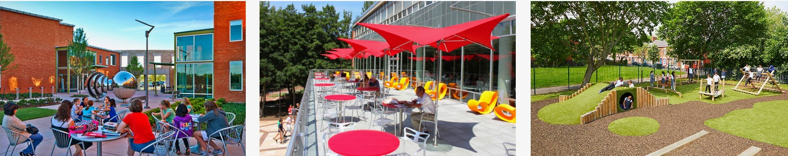
а б в
Рис. 1. Приклади вирішення зовнішніх зон при дитячій бібліотеці:
а – місця для спілкування та літній відкритий майданчик-кафе; б – відкриті тераси при бібліотеці; в – ігрова зона для молодшої вікової групи
Ширина пішохідних доріжок має бути не менше 1,8 м. Ширина пандуса: за одностороннього руху – не менше 1,0 м; за двостороннього руху – не менше 1,8 м. Нахил кожного маршу пандуса для маломобільних верств населення не повинен перевищувати 1:10 м, а довжина одного його прогону між міжповерховими сходовими майданчиками не більше 10 м.
На території необхідно передбачити велоінфраструктуру з окремими велодоріжками та місцями для паркування і підзарядки велосипедів, скутерів та самокатів, оскільки сьогодні такі види пересування дуже популярні особливо серед молодого покоління та доволі безпечні для пересування в межах житлових кварталів та мікрорайонів.

4. ФУНКЦІОНАЛЬНІ ОСОБЛИВОСТІ ОБ’ЄМНО-ПЛАНУВАЛЬНИХ ВИРІШЕНЬ ДИТЯЧИХ БІБЛІОТЕК
Об’ємно-плануваньна структура сучасних дитячих бібліотек набагато складніша за звичайну бібліотечну типологію, оскільки містить не тільки бібліотечну частину, але й доволі розвинені додаткові громадські зони для спілкування, ігор та навчання, які окремо прописуються умовами проєктного завдання. Сучасна дитяча бібліотека, це радше місце для зустрічей, ігор та спілкування, а не тільки споруда для задоволення індивідуальних потреб читання.
За своєю об’ємно-просторовою побудовою дитячі бібліотеки бувають:
• вбудовані чи прибудовані до будівель іншого функціонального призначення (житлові чи громадські);
• спеціалізовані поверхи чи зони (група приміщень) у структурі великих, загальних бібліотек;
• окремі спеціалізовані будівлі (рис. 2).
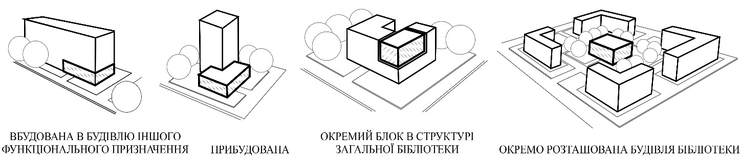
Рис. 2. Приклади об’ємно-просторового формування дитячих бібліотек.
Бібліотеки з невеликими книжковими фондами (до 25000–30000 одиниць зберігання) в умовах складної містобудівної ситуації чи за відсутності вільних окремих ділянок для будівництва, можна передбачити вбудованими або ж прибудованими до будівель іншого функціонального призначення. Для таких випадків передбачено приміщення бібліотек об’єднувати в одну будівлю з закладами мистецтва, культури, книжкової торгівлі, а також розташовувати на перших поверхах житлових будинків.
Основними недоліками такого композиційного варіанту є:
- обмежена кількість приміщень та функціональних зон бібліотеки для обслуговування читачів, що суттєво звужує функціонально-планувальні можливості бібліотечного комплексу;
- відсутність рекреаційної зони навколо бібліотеки, що не дає змоги створити для дітей затишні та відокремленні від зовнішнього середовища умови.
Подібні обмеження, як територіальні, так і функціональні, не дають змоги сповна розкрити потенціал такого типу споруди як дитячого поліфункціонального комплексу, де відбувається не лише процес читання, але й спілкування, навчання та соціальна адаптація дітей. Тому такий тип бібліотеки необхідно застосовувати лише в складних містобудівних умовах міської забудови (за обмеженого вільного простору у квартальній забудові), коли варіанти будівництва з розташованим окремо корпусом та додатковою вільною територією просто неможливі.
У наших методичних вказівках висвітлено проєктування спеціалізованої дитячої бібліотеки як самодостатньої функціональної одиниці з повним експлуатаційним циклом обслуговування, який відокремлений від навколишньої забудови та розташований на вільній ділянці як окрема самодостатня будівля, яка розрахована на прийняття двох вікових груп – молодших дітей (4–9 років) та старших дітей (9–15 років).
Загальне функціонально-планувальне вирішення бібліотек, необхідно проєктувати, враховуючи, що кожна з головних зон бібліотеки має основний композиційний центр навколо якого формується вся інша структура навколишніх приміщень. Для громадської частини таким центральним елементом є вестибюль бібліотеки, для бібліотечної частини – зони читальних залів, службової – робочі відділи бібліотеки та книгосховище. Отже, автоматично утворюється наступна «центрально-підлегла» типологічна схема, коли основні, формотворчі домінанти цих зон бібліотеки групують довкола себе відповідні «підлеглі» функціонально-технологічні приміщення.
Об’ємно-планувальні вирішення. Дитяча бібліотека, через свою поліфункціональну типологічну складову, є доволі складним, активним організмом, в якому зазвичай використовують чимало різних планувальних схем, характерних для кожної окремої бібліотечної зони. За принципом розташування та взаємозв’язку приміщень можна виділити основні загальні планувальні схеми просторового руху (рис. 3):
а – коридорна; б – зальна; в – анфіладна; г – галерейна; д – блокована;
е – атріумна; ж – павільйонна.
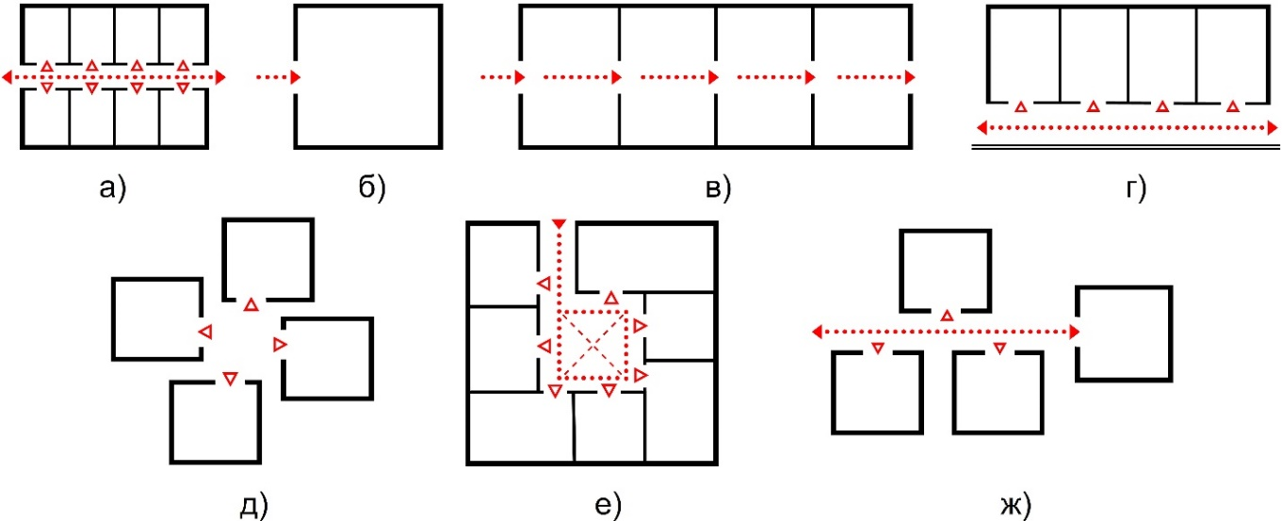
Рис. 3. Загальні планувальні схеми формування бібліотечних зон.
Через складну, багатофункціональну внутрішню структуру найчастіше використовують змішані типи планувальних схем, це пов’язано передусім з трансформаційними змінами у функціональних процесах, які відбуваються в тій чи іншій зоні бібліотеки та зазвичай нестандартних і цікавих об’ємно-просторових вирішень будівель, які потребують таких самих пропозицій і в планувальній структурі об’єкта (рис. 4).
а – коридорно-блокована; б – павільйонно-зальна; в – анфіладно-зальна;
г – атріумно-зальна; д – атріумно-блокована.
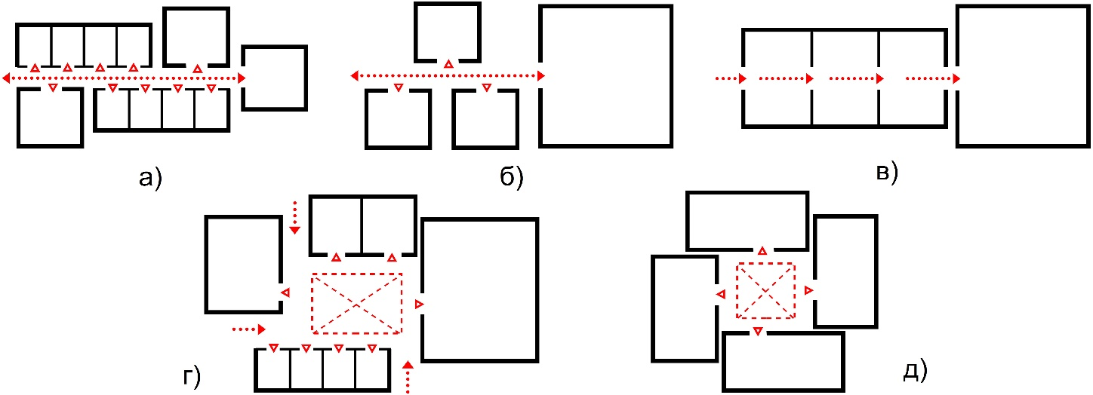
Рис. 4. Ускладненні планувальні схеми бібліотечних зон.
Для формування простору читальної зони (аванзал – зона нових надходжень та тематичних книжкових експозицій – абонемент – читальна зала) характерні такі планувальні схеми: анфіладна, павільйоно-зальна, анфіладно-зальна, блокована чи атріумно-блокована (якщо блок читальної зони знаходиться на другому поверсі) та інші (рис. 5).
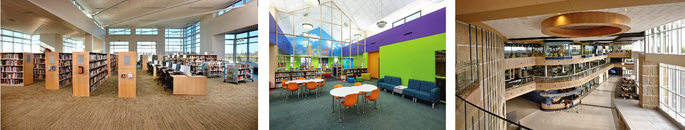
а б в
Рис. 5. Приклади формування приміщень читальних зон бібліотеки:
а – зальна; б – анфіладна; г – атріумна.
Вестибюльна група з навколишніми приміщеннями утворює складніші сполуки: атріумні, атріумно-зальні, адже зазвичай ця група містить, як великі багатосвітні простори, так і невеликі коміркові групи приміщень.
Зона службових приміщень (службові каталоги, приміщення для керівників відділів тощо) з книгосховищем та відкритими фондами, формуються на коридорно-блокованій та павільйонно-зальній схемах, де присутні як невеликі робочі кабінети, так і доволі великі зальні структури.
Для зон з нарізкою дрібних приміщень, передбачених для: адміністрації, обслуговуючих приміщень бібліотекарів та технічних приміщень бібліотеки, найбільш характерні коридорна, галерейна чи коридорно-блокована схеми.
Вільний планувальний простір. Основними елементами планувальної складової бібліотек є великі зальні простори, які присутні, як у читальній зоні (простори читальних залів), так і в громадській частині бібліотеки (вестибюльна група, виставковий та універсальний зали тощо) (рис. 6).
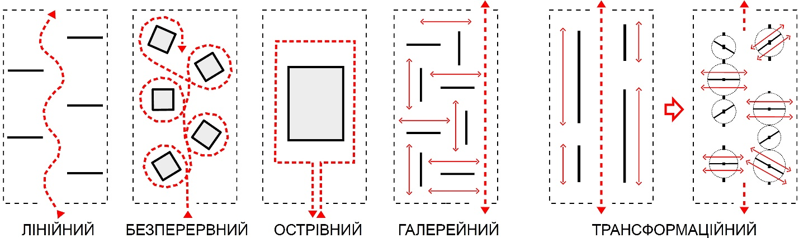
Рис. 6. Приклади формування вільного планувального простору.
Останнім часом у сучасних бібліотеках, особливо в зонах обслуговування читачів, превалює принцип вільного планування та «перетікаючого» простору, коли здійснюється швидка та легка функціональна трансформація внутрішніх приміщень. Тому чітка класична структуризація головних зон та приміщень бібліотек у сучасних умовах більш розмита і може змінюватися й трансформуватися залежно від нагальних потреб чи тематичних завдань. Це стало можливим завдяки застосуванню в сучасних бібліотеках принципу «поступової зональності» чи «анфіладності внутрішнього простору», коли окремі приміщення читальної зони поступово переходять одне в інше.
Така трансформаційна система вільного простору особливо цікава та корисна саме для використання в дитячих бібліотеках, оскільки дає змогу швидко змінювати функціональне призначення приміщень або ж проводити декілька заходів одночасно. Подібна функціональна гнучкість досягається обраною конструктивною схемою з мінімальною кількістю несучих елементів (застосування багатопрольотних конструкцій) та використання знімних, збірно-розбірних, розсувних легких конструктивних елементів (перегородок), а також формування простору з модульних меблів і легких у пересуванні окремих елементів умеблювання (м’яких кутків, невеличких книжкових полиць, столів та бордюрів тощо (рис. 7).
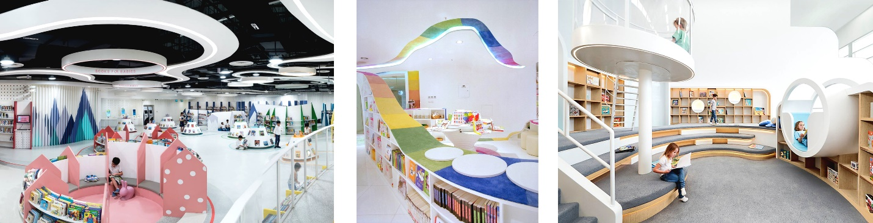
Рис. 7. Приклади багатопросторових читальних зон дитячої бібліотеки.
Така трансформаційна легкість зміни функціонального спрямування приміщення особливо важлива для зони молодших дітей, де превалює більш різнопланова система отримання інформації, через ігрові та інші способи донесення інформації до маленьких відвідувачів.
У читальних просторах для старших дітей можна використовувати метод «нечітко обмеженого простору», коли одна читальна зона плавно переходить в іншу, створюючи ефект «перетікаючих» приміщень. Наприклад, так можна групувати приміщення читальної зони: аванзал з виставковими полицями нових надходжень – зона абонементу – зона замовлення та видачі книжок – зали відкритих фондів і великої читальної зали, з урахуванням та утворенням зони шумозахисту від загальних громадських приміщень (вестибюльної групи, шумних громадських приміщень (універсальної зали, кафе тощо) чи приміщень для молодших дітей з активними іграми та читанням уголос).
У зоні молодшої вікової групи кількість «вільного» місця є одним із базових критеріїв його якості та багатофункціональності використання. Інтер’єр дитячої зони не повинен бути переобтяжений меблями, адже вільний простір у цій зоні необхідний для вияву активності дітей різного віку.
Треба передбачити його швидку переорганізацію і створення необхідних умов для інших різних заходів та подій, які можна проводити в такому приміщенні. Це зробить простір більш варіативним, таким, що трансформується і змінюється під будь-які інші виклики та завдання (рис. 8).
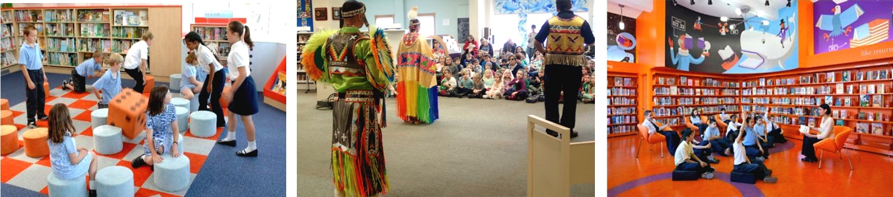
Рис. 8. Переформатування читальної зали під інші функціональні завдання: інтерактивні ігри, тематичні виступи, лекційні заняття тощо.
Вільний простір легко заповнити людьми, запропонувавши їм цікаві заняття чи, за потреби, знову заставити умеблюванням, перетворюючись в навчальну чи бібліотекарську зону. Головним критерієм такої трансформації приміщення має бути правило, що «попри те, яким би не було функціональне наповнення зони, все це повинно бути цікаво та гармонійно оформлено стилістично в будь-якій трансформаційній варіації».
Функціонально-планувальна структура дитячої бібліотеки. Функціонально комплекс сучасної дитячої бібліотеки складається з трьох головних загальних зон: бібліотечної, громадської та службової. Не беручи до уваги загальні розміри бібліотеки, метраж та тип її об’ємно-просторової побудови, для правильного функціонування та експлуатації бібліотеки, завжди слід виокремлювати ці три основні функціонально-експлуатаційні центри закладу. Кожна з таких зон має мати відповідний набір приміщень та конкретно відповідати за окрему функціональну ділянку роботи бібліотеки. Метражі та склад приміщень кожної зони мають визначатися індивідуально, згідно зі складеним завданням на проєктування та можливими додатковими умовами експлуатації (рис. 9 та 10).
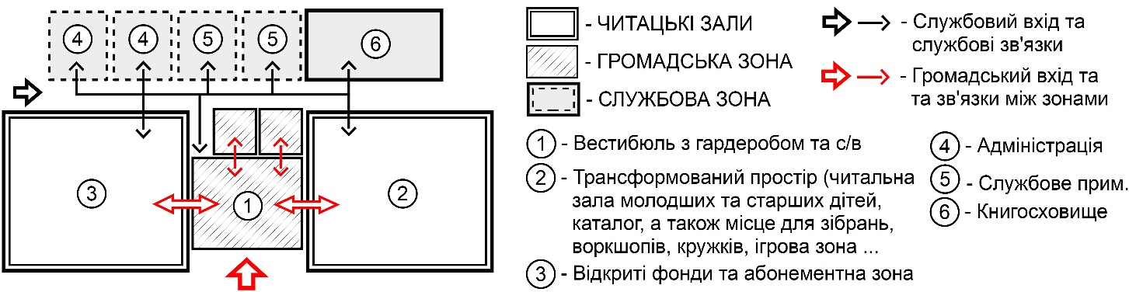
Рис. 9. Функціональна схема невеликої дитячої бібліотеки (вбудованої чи прибудованої до будівлі з іншим функціональним призначенням).
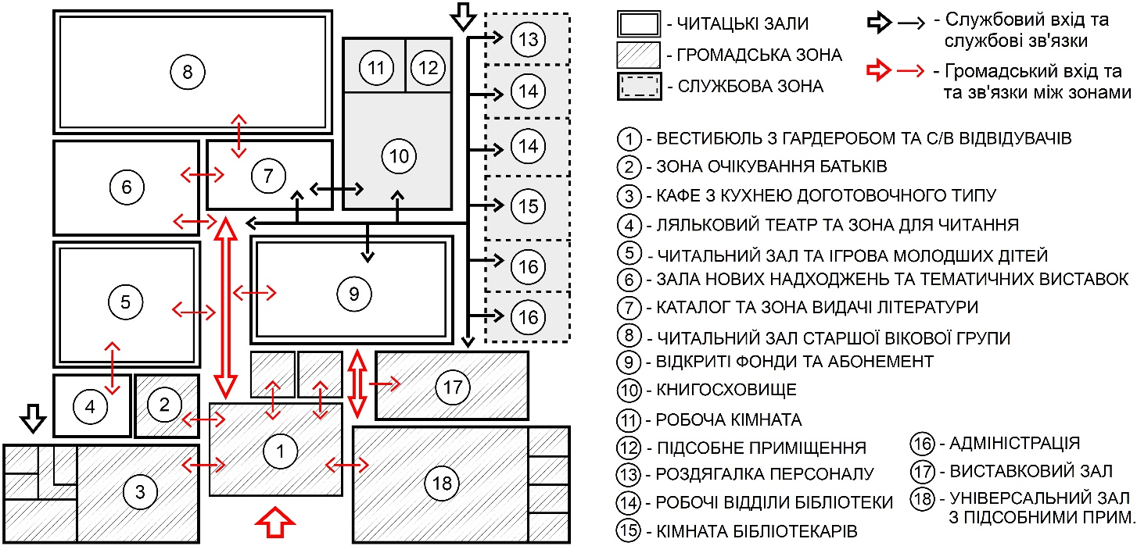
Рис. 10. Функціональна схема середньої за розмірами дитячої бібліотеки.
До бібліотечної зони входять приміщення, які безпосередньо пов’язані з бібліотечним призначенням та обслуговуванням читачів:
- читальні простори (читальні зали для різних вікових груп);
- зала відкритих фондів, зона каталогів та абонементів з місцем для невеликих тимчасових тематичних виставок (наприклад, нових надходжень чи тематичних книжкових експозицій), місце для замовлення та видачі книг, зона читання книжок (для вікової групи молодших дітей);
- приміщення для особливого та індивідуального навчання (простір для інклюзивного навчання, окремі індивідуальні бокси, гурткових занять тощо);
- медіатека (зона використання сучасних інформаційних технологій).
Модуль OPAC, мультимедійні робочі станції, доступ до навчальних кластерів інтернет-бібліотек, дитяча бібліотека повинна бути обладнана ІТ-технікою так само, як і бібліотеки для дорослих.
Саме приміщення цієї функціональної зони є основою будь-якої бібліотеки попри їхнє значення, спеціалізацію чи загальні розміри, оскільки саме вони формують головне призначення такого типу будівлі – пошук та отримання потрібної інформації.
Читальні зали та приміщення відкритих фондів не мають бути прохідними та мати загальний прохід до інших громадських приміщень бібліотеки (наприклад, до кафе, виставкових залів тощо). Це закриті для транзитного руху зони, в яких можуть знаходитись лише виходи на відкриті тераси для читання (літня читальна зона) та на вертикальні евакуаційні комунікації, якщо ці приміщення розташовуються на верхніх поверхах бібліотеки.
Громадська зона бібліотеки – найбільш трансформована частина комплексу, приміщення та додаткові функціональні зони якої, їхня кількість та метраж суттєвим чином залежать від завдання на проєктування (від побажань замовника). Серед обов’язкових до проєктування груп приміщень у громадській частині належить лише певна кількість приміщень вестибюльної групи (вхідний вестибюль, гардероб, санвузол для відвідувачів), які мають бути в усіх дитячих бібліотеках. Всі інші приміщення та зони можуть вважатися додатковими і бути в наявності через інші фактори (умови замовника, якщо дають змогу загальні площі громадської зони тощо), а не мати статус «обов’язкових до проєктування».
До громадської зони бібліотеки належать:
- вестибюльна група приміщень (вестибюль, зона очікування, зимовий сад, гардероб та санвузол для відвідувачів, головний хол бібліотеки (фойє) з головними вертикальними комунікаціями (парадні сходи та пасажирські ліфти), інформаційна зона (ресепшн та черговий адміністратор);
- простір для зібрань (приміщення невеликої лекційної зали чи, якщо дає змогу завдання та площа бібліотеки невеликий до 250–300 місць, універсальна зала для проведення кінопоказів, тематичних та святкових заходів, лялькових вистав для молодшої групи відвідувачів тощо);
- зона громадського харчування (якщо дозволяє завдання на проєктування можна влаштувати спеціальне дитяче кафе чи інший заклад громадського харчування для обслуговування відвідувачів бібліотеки та батьків);
- виставкова зона (де відбуваються різноманітні виставки бібліотечного спрямування – показ нових надходжень, тематичних книжкових добірок тощо, а також творів образотворчого мистецтва; у невеликих бібліотеках виставкова зона може розташовуватися при фойє чи в залах читальної групи).
Приміщення громадської зони дуже нестабільні та залежать від спрямованості, фізичних розмірів (загального метражу) та завдання на проєктування бібліотеки, адже кожен з цих факторів може вносити додаткові корективи чи доповнення до затвердженого списку приміщень і зон. Тому існує доволі великий перелік додаткових опційних осередків, які могли б бути залучені до вже зазначених функціональних зон громадської групи приміщень.
Додаткові приміщення та зони громадської групи дуже важливі у контексті розгляду дитячої бібліотеки як центру позашкільного спілкування, розвитку та освіти дитини, а не тільки місця для зберігання та видачі книжок. Саме ці додаткові преференції перетворюють бібліотеки на інформаційно-навчальні центри:
- книжкова крамниця;
- простір для інклюзивного навчання (окремі приміщення чи єдиний відкритий простір для інклюзивного навчання – різні форми мейнстрімінгового та інтеграційного освітніх підходів);
- навчальна зона (місце для проведення позашкільної освіти: творчих гуртків, майстер-класів, воркшопів, коворкінгу тощо);
- ігрова зона (окремий осередок для активних ігор з тактильно-логічним навчанням молодших дітей);
- додаткові приміщення для зібрань (окремий лекційний зал чи ляльковий театр, виставковий простір чи якийсь тематичний музейний простір).
Головною особливістю цієї групи приміщень є те, що вони дуже залежать від запропонованого завдання на проєктування. Чим більше бібліотека буде схожа на дитячий центр дозвілля, тим більше приміщень з цього списку будуть у складі проєкту.
Службова зона – забезпечує службову й технічну життєдіяльність бібліотеки і складається з таких основних зон:
- адміністративної зони закладу (кабінети адміністрації, робочі кімнати працівників бібліотеки та інших вбудованих у структуру центру підрозділів, службовий каталог);
- книгосховища (приміщення зберігання книжок для читальної зали та відділу відкритих фондів);
- службових приміщень (роздягальні та кімнати відпочинку персоналу, технічні приміщення для експлуатації споруди);
- допоміжних приміщень для всіх основних зон бібліотеки (глядацьких та читальних залів, виставкової зали, кухні при кафе, бомбосховища тощо);
- технічної зони приміщень (приміщення для різних технічних служб, які забезпечують життєдіяльність будівлі – кондиціонування повітря, пожежогасіння, тепловий та електричний вузол, машинне відділення ліфтів).
Попри свій непоказний характер, даний кластер приміщень дуже важливий у контексті правильного технічного функціонування бібліотеки та якісного обслуговування відвідувачів. Наприклад, адміністративні та службові приміщення мають мати зручний взаємозв’язок між собою, а також з підрозділами обслуговування відвідувачів та головними громадськими зонами бібліотеки.
Технічні приміщення (тепловий пункт та електротрансформаторна, приміщення для центрального кондиціонування повітря) розташовуються в окремих приміщеннях технічної зони, як усередині будівлі, так і в прибудовах. Тепловий пункт і трансформаторна можуть бути розміщені в окремій будівлі на бібліотечній ділянці.

ОСНОВНІ НОРМАТИВНІ ВИМОГИ ДЛЯ ПРОЄ КТУВАННЯ БІБЛІОТЕК.
5. ВЛАШТУВАННЯ БІБЛІОТЕЧНОЇ ЗОНИ.
Читальні зали. Головною зоною бібліотеки є простір обслуговування читачів, а саме зони читання. Зона класичного читального місця (стіл та стілець) в бібліотеках мають відповідати таким нормативним вимогам: мінімум 2 м² на одне читальне місце для молодшої вікової групи (5–10 років) та 2,4 м² для старшої вікової групи, а також від 3 м² для окремих індивідуальних боксів (рис. 11).
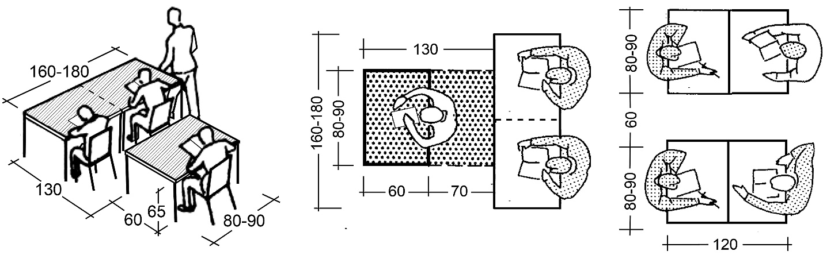
Рис. 11. Приклади габаритних розмірів на одне читальне місце.
Індивідуальні бокси для читання різних типів, мають створити більш затишні та усамітнені умови для читання (рис. 12).
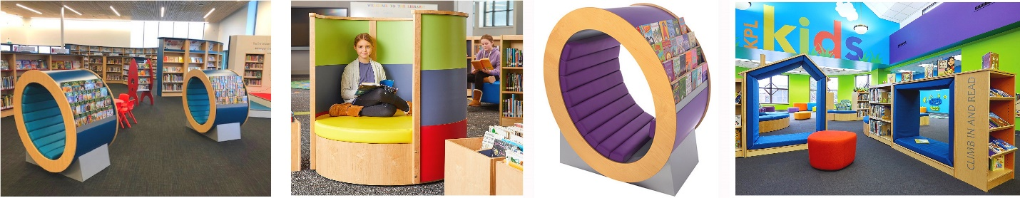
Рис. 12. Приклади індивідуальних боксів для читання в залах для молодшої вікової групи.
Для старшої вікової групи бажано робити згруповані блоки з 3–6 індивідуальних кабін, що може створити цікаві композиційні побудови. Однак слід зауважити, що діти, особливо молодшої вікової категорії не настільки організовані, щоб користуватися лише тільки класичними місцями для читання, тому бажано передбачити бокси з вільною структурою умеблювання для читання та спілкування. Це можуть бути м’які меблі (крісла) подушки, різні вбудовані елементи для відпочинку, які не вписуються в такі узагальнені показники та можуть мати трохи більші чи менші показники загальної площі, які визначаються індивідуальними показниками (рис. 13).
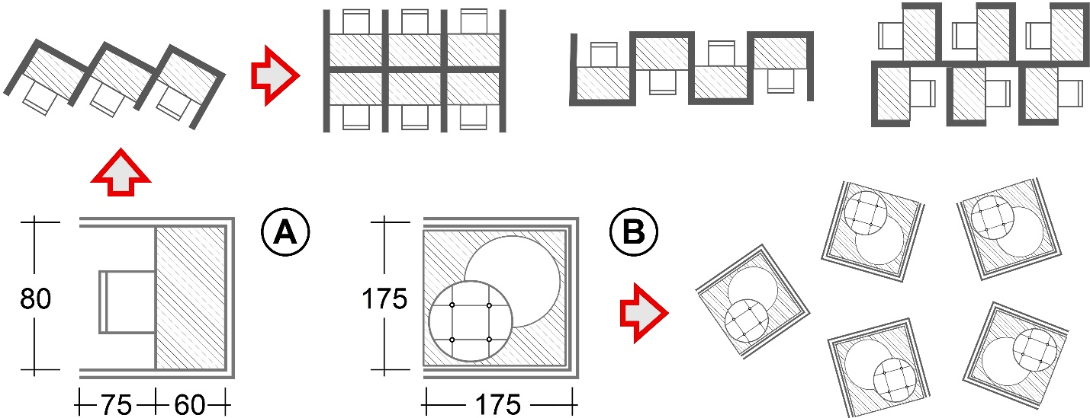
Рис. 13. Індивідуальні читальні бокси та варіанти їхнього компонування:
а – для старшої вікової групи (класичні бокси для читання); в – для молодшої вікової групи (зі збільшеними розмірами для читання чи ігор).
Також у читальних залах старшої вікової групи, якщо дозволяє площа приміщення, треба передбачити окремі кабінети-бокси для індивідуальної, групової роботи дітей над різними проєктами. Такі класи можна використовувати як для лекційних занять та групового читання, так і для іншої роботи (різних тематичних гуртків, мистецьких акцій тощо). Можливість відокремлення від загальної зали дають змогу використовувати такі приміщення не заважаючи іншим відвідувачам читальної зали (рис. 14).
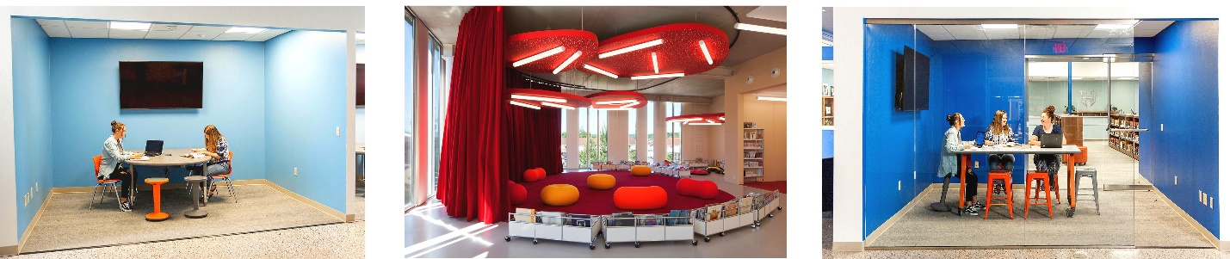
Рис. 14. Приклади зон та приміщень для гуртових занять.
При розставлянні столів у читальній залі необхідно дотримуватись такої схеми: відстань між столами при двосторонніх підходах має бути 70 см для одномісного столу, та 75 см – для двомісних столів, а також 95 см для двомісних столів, коли існує лише один підхід до місця читання (рис. 15).
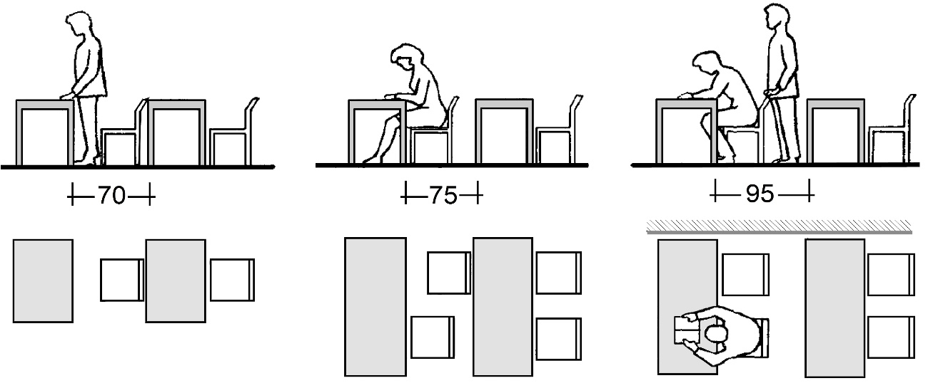
а б в
Рис. 15. Відстань між столами:
а, б – при двосторонньому підході до столу; в – при односторонньому підході місця читання.
Нормативні вимоги для розрахунку загальної площі читальних залів: для молодших дітей – 2 м² на відвідувача чи 4 м² (на 100 одиниць зберігання (книжок)), для старших дітей – 2,4 м² на відвідувача чи 5 м² (на 100 одиниць зберігання).
Головні проходи та коридори для відвідувачів у бібліотеці мають бути мінімум 2 м завширшки, а додаткові від – 1,2 м. Ширина проходів у читальній залі має бути: основний прохід – від 1,2 м, додаткові підходи до столів – від 0,6 м (рис. 16).
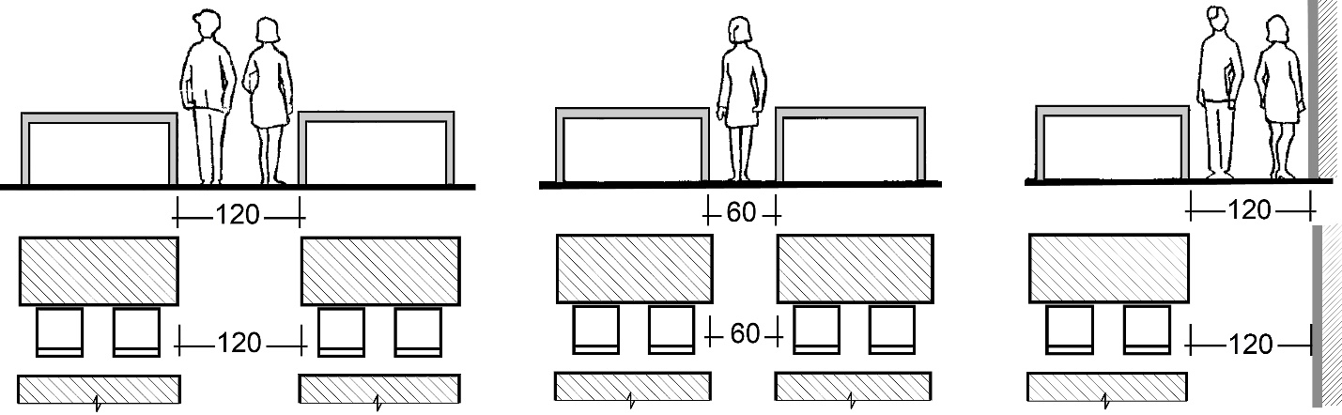
а б в
Рис. 16. Ширина проходів у читальній залі: а, в – основних; б – додаткових.
Інсоляційні та шумозахисні вимоги. Нормативні показники освітлення у зонах читання мають відповідати оптимальним 1000 лк, в інших зонах читальних залів – мінімум 500 лк. Саме тому в читальних залах має бути хороше природне освітлення – бокове чи верхнє. Для бокового освітлення орієнтовне розташування вікон у читальній залі приймають в зоні схід – південний захід. Вікна читальних залів мають мати підвищенні габарити чи взагалі суцільне стінове засклення.
Якщо немає змоги розташувати читальну залу, зорієнтовану на найбільш доцільну зону гарного природного освітлення, то для підвищення відсотку освітленості в приміщеннях читальних зал роблять дво- або тристороннє освітлення чи ліхтарі природного верхнього освітлення, якщо це дає змогу зробити композиція об’ємно-просторової побудови читальних зал.
Ліхтарі верхнього світла у приміщенні дають змогу збільшити освітлення до 100%. Взагалі, встановлення верхнього освітлення у читальних залах найбільш бажане, скільки воно не тільки збільшує яскравість освітлення у приміщенні та не залежить від орієнтовного розташування зали, але й дає змогу відійти від класичної пропорціональної схеми побудови читальних зал 1:2, а також робити абсолютно довільні за формою зали, освітлюючи їх на всю глибину, незважаючи на габарити приміщення.
Водночас треба передбачати прозорий сонцезахист від прямого сонячного проміння, як у зоні читальної зали (для більш комфортного читання), так і в приміщеннях книгосховища, де взагалі слід уникати влаштування віконних отворів з прямим сонячним світлом, окрім робочих кімнат бібліотекарів.
Ще однією важливою вимогою під час проектування читальних зал є акустичність цих приміщень. До них застосовують найвищі вимоги – не більше 30–40 дБ. Тому читальні зали необхідно розташовувати якомога далі від головних автомобільних доріг та шумних громадських зон бібліотеки, звідки могли б лунати небажані гучні звуки понад 70 дБ (ігрові зони молодших дітей, приміщення культурно-масових заходів, кафе тощо). При шумових ефектах понад 80 дБ неможливо використовувати приміщення читальних зал за призначенням.
Для інших приміщень вимоги не таки жорсткі: від 50–60 дБ – для робочих приміщень та адміністрації і до 70 дБ – для інших приміщень комплексу.
Зменшити шум усередині приміщень, особливо в читальній зоні, допоможе використання шумопоглинаючих покриттів: килимів та інших видів м’яких паласів, шумопоглинаючі стінові панелі, м’які меблі тощо. Комплексний підхід до оздоблення приміщень читальних зал дає змогу суттєво покращити умови для комфортної та зосередженої роботи.
Зона відкритих фондів. Площа зали відкритих фондів (відкритого доступу до книг) вираховується з розрахунку: 8,5–10 м² (на 1000 одиниць зберігання) для молодшої групи, та 8 м² (на 1000 одиниць зберігання) для старшої вікової групи. Місце для перегляду обраних книжок у фонді відкритого доступу приймаємо 1,5 м² на одного відвідувача (рис. 17).
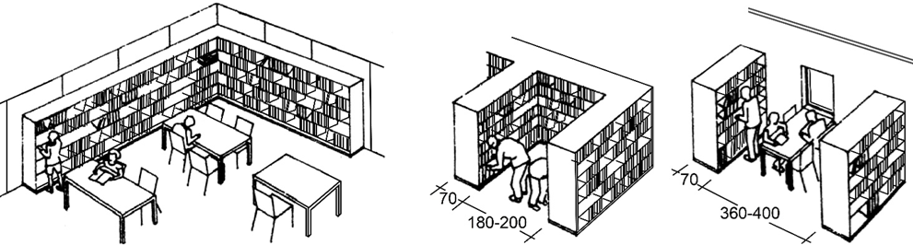
Рис. 17. Приклади формування невеликих блоків відкритих фондів з простором для читання.
У відкритих фондах (місці, де дитина самостійно обирає собі книжку для читання) для молодшої групи повинні бути шафи вітринного типу, адже діти дошкільного віку обирають цікаву для себе книжку на інтуїтивному (візуальному) рівні, тому для них важливо бачити яскраву обкладинку книжки, щоб обрати її. Тому візуальна складова відіграє в цьому випадку доволі суттєву роль. Для зони відкритих фондів необхідно брати до уваги такі нормативні вимоги:
- усі книжкові полиці мають бути розташовані низько, максимальна висота до найвищої полички – 1,3 м для молодших дітей, та до 1,60 м у залах для старших дітей (рис. 18);
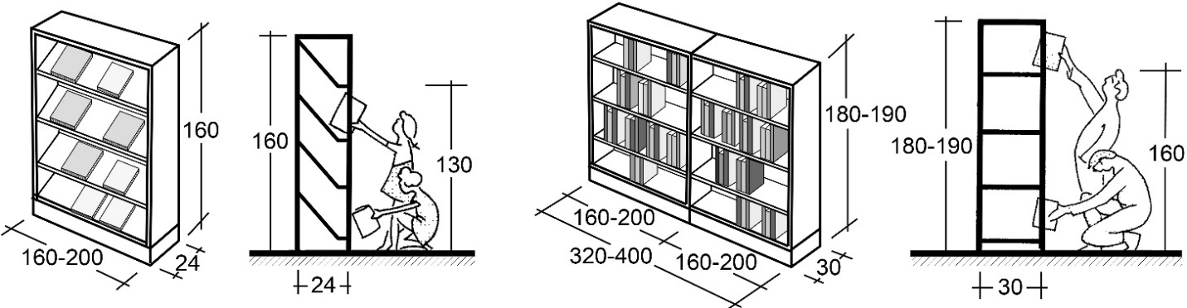
а б
Рис. 18. Габаритні розміри книжкових полиць для: а – для молодшої вікової групи; б – для старшої вікової групи.
- глибину полиць приймають в середньому 24–30 см для одного ряду книжок та 72 см для дворядного розташування. Висота полиць 32–40 см. У зоні для молодших дітей треба передбачити вітринні шафи з більш габаритними поличками – до 45 см заввишки, для розташування книжок-розмальовок та інших великогабаритних форматів (DIN A3);
- ширина проходів між стелажами у приміщенні відкритих фондів для: головного проходу – 1,2 м (для комфортного проходу трьох осіб), додаткових проходів – мінімум 1,05 м (для двох осіб) з двосторонніми полицями (рис. 19);
- ширина головного проходу в зоні відкритих фондів: між столом та стелажем – 1,5 м, між торцями стелажів – мінімум 1,2 м, додаткових обходів (наприклад, між стіною та торцем стелажа) мінімум 0,6 м (рис. 19).
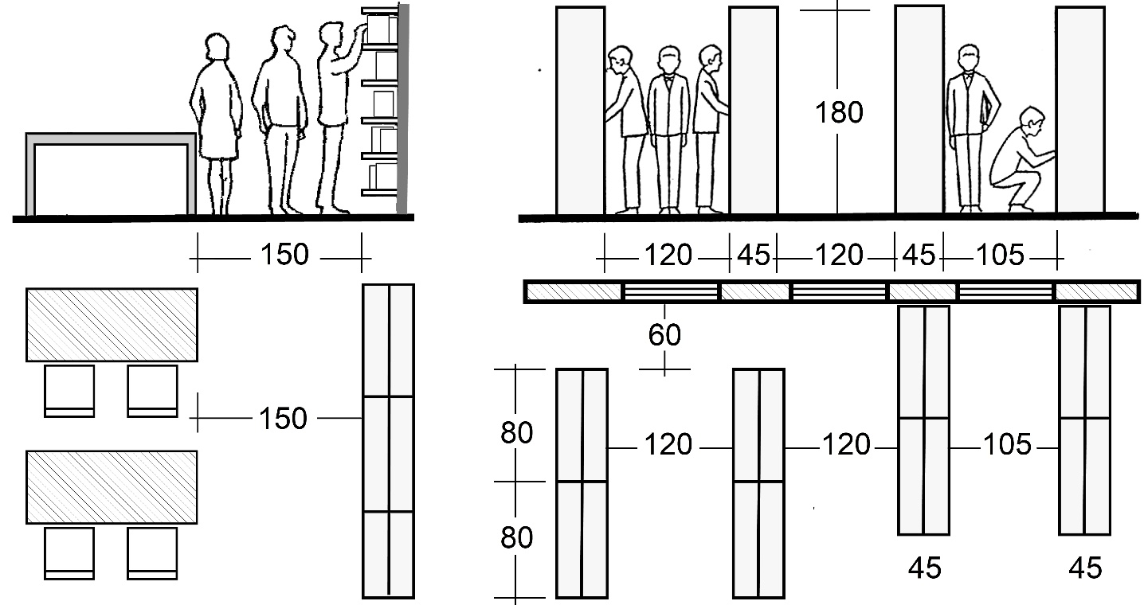
Рис. 19. Ширина проходів у відкритих фондах читальної зони для дітей
старшої вікової групи.
Аванс зона читальної зали, а також приміщення нових надходжень і тематичних книжкових виставок (з вітринною експозицією) при читальному залі для старших дітей приймаються з розрахунку – 32 м² (на 1000 одиниць зберігання) або 1,5 м² на одного відвідувача. Залежно від розмірів виставлених експонатів, тематичної спрямованості та цінності експозиції, вікової групи, на яку розрахована експозиція, зазвичай використовують два види виставкових стендів: вертикального та горизонтального типів (рис. 20).
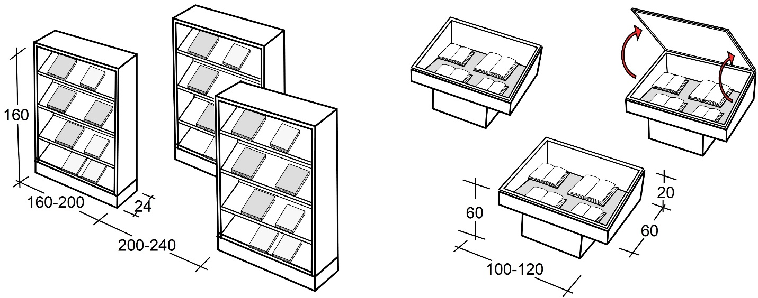
а – вертикального типу; б – горизонтального типу.
Рис. 20. Експозиційні вітрини нових надходжень та тематичних виставок.
Зазвичай подібні тематичні зони розташовують у вестибюльній зоні бібліотеки, для загального огляду, чи безпосередньо перед зоною каталогів, або ж відкритих фондів для відокремленого огляду тільки відвідувачами бібліотеки.
Абонементні зони (приміщення паперових та електронних каталогів) мають відповідати таким вимогам: загальна площа приміщення – 1,8 м² на одного читача чи 5 м² (на 100 одиниць зберігання). Приблизні габарити для секції шафки з паперовими каталогами для дитячої бібліотеки: висота – 1,4 м, довжина – 0,9–1,0 м, ширина – 0,5 м (рис. 21).
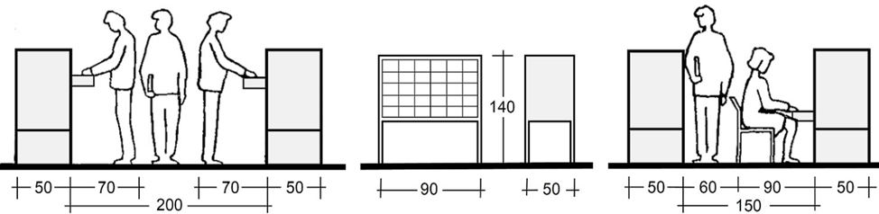
Рис. 21. Розміри проходів у зоні каталогів та габарити шафи для паперових носіїв обліку в читальній залі для старшої вікової групи.
Для однієї шафи з паперовими носіями обліку необхідно виділити 3 м² площі зали, а на 1 стіл з комп’ютером електронного каталогу – 2,4 м², параметри ті ж, що й для столу в читальній залі чи робочих приміщеннях.
Робоча зона з паперовими каталогами – 60–80 см від самої шафи. Головний прохід між двома каталожними шафами з урахуванням робочих зон треба робити мінімум 2,0 м.
Обов’язково в каталожній зоні має бути декілька робочих столів, де читачі в зручних умовах зможуть шукати необхідне джерело інформації.
Кафедра (стійка видачі) приймання замовлень та видачі книжок, зазвичай, розташовується близько від чи між зонами каталогу та читальної зали, а також безпосередньо в приміщенні відкритих фондів (де ведеться облік абонентів та виданих книжок), та має загальну площу мінімум 5 м² (рис. 22).
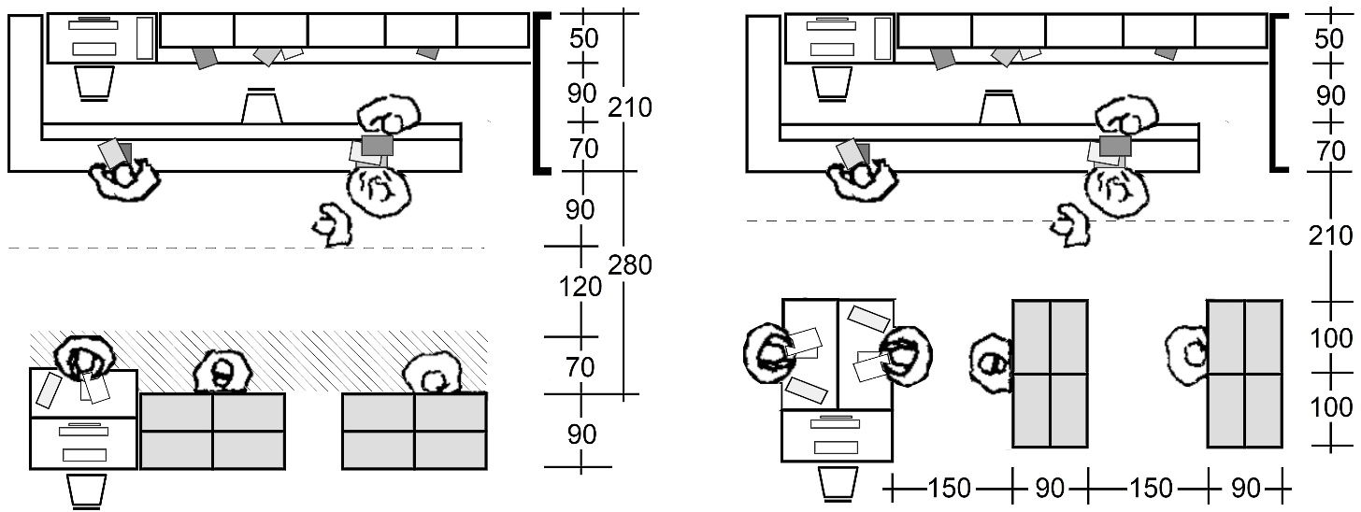
Рис. 22. Приклад формування єдиної зони абонемента і кафедри видачі та зберігання книжок.
Кафедра прийому замовлень складається: зі стійки прийому замовлень та видачі книжок, робочого письмового столу чергового бібліотекаря, полиці для тимчасового зберігання книжок та каталогу відвідувачів.
З цієї зони має бути єдиний, безальтернативний вхід до читальної зали, адже саме за столом видачі книжок здійснюється контроль та спостереження за переміщенням виданої на руки літератури.

6. ГРОМАДСЬКІ ПРИМІЩЕННЯ БІБЛІОТЕЧНОЇ ЗОНИ
До громадських зон бібліотеки належать як безпосередньо обслуговуючі дитячу бібліотеку приміщення та обов’язкові для проєктування (вхідна та вестибюльна група приміщень), так і додаткові громадські зони, які можуть додаватися чи зникати залежно від проєктного завдання та структурної спрямованості комплексу. Нормативні вимоги для приміщень загального громадського використання:
- зона вхідної групи, головний вестибюль бібліотеки з гардеробом, проєктується з розрахунку 0,4 м² на одного читача чи відвідувача;
- гардероби: загальною площею 0,1 м² на одного відвідувача та не глибше 6 м; також необхідно передбачити прохід в 1 м між бар’єром приймання верхнього одягу та зоною вішалок;
- туалетні кімнати для відвідувачів розраховують таким чином: 1 унітаз та 1 пісуар на 100 відвідувачів для чоловіків (юнаків) та 2 унітази на 100 відвідувачів для жінок (дівчат); 1 умивальник розраховується на 2 сантехнічних прилади, однак не менше одного на кімнату;
- розміри кабін вбиралень для відвідувача на кріслі-візку мають бути завширшки не менше 1,65 м, а глибина – 1,8 м; двері мають відчинятися назовні;
- розрахунок місткості дитячого кафе чи буфету приймається, як 1 місце на 10 відвідувачів; деталізацію типології внутрішніх приміщень та виробничої зони виконують відповідно до специфікації закладів громадського харчування обраного для проєктування;
- зона для очікування-відпочинку відвідувачів (хол, зимовий сад тощо) мінімум 18 м²;
- склад приміщень культурно-масового та розважального характеру (універсальна зала, виставкова зала, лекційні приміщення, приміщення для гуртків, ігрова зона для молодших дітей тощо) визначається індивідуальними умовами проєктного завдання, запропонованого для проєктування та нормативними умовами, характерними для таких типів приміщень і зон. Вони повинні розташовуватися безпосередньо поза бібліотечною зоною з можливістю функціонування, як у єдиному комплексі з бібліотекою, так і як самостійні структурні одиниці при проєктуванні підпорядковуватися відповідним нормам ДБН, притаманним саме тим зонам та приміщенням громадського призначення.

7. СЛУЖБОВІ ПРИМІЩЕННЯ БІБЛІОТЕКИ
Головним призначенням цієї групи приміщень є забезпечення службової життєдіяльності бібліотеки. Вони закриті для відвідування звичайними читачами. До таких зон належать приміщення для зберігання джерел інформації, службові приміщення бібліотеки та методичні кабінети, адміністративні приміщення.
Головним елементом службової зони є приміщення сховища книжок для читальної зали, яка обслуговує старшу вікову групу. Звичайно в дитячій бібліотеці розмір книгосховища не такий великий, як у загальних чи спеціалізованих бібліотеках, та належить до невеликих за об’ємом фондів зберігання (від 30 до 300 тис. одиниць й одночасної кількості відвідувачів від 90 до 200), однак основні нормативні вимоги для проєктування та устаткування використовуються ті ж, що й для великих сховищ:
- загальна площа сховища приймається 2,5 м² на 1000 одиниць зберігання на стандартних стелажах зберігання та 1,5 м² для механізованих чи автоматичних систем зберігання (Kasten Mobile, Compactus Original XTR, SafeAisle та інші) (рис. 23);
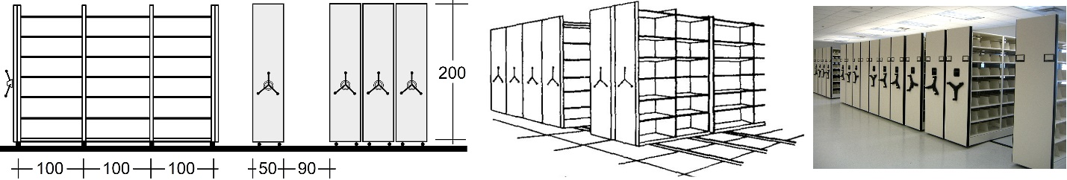
Рис. 23. Приклад механізованої шафи зберігання системи Kasten Mobile.
- при книгосховищі необхідно передбачити кабінет для працівників з розрахунку на одного співробітника 6 м², але не менше ніж 10 м² на кабінет; водночас у робочій зоні кабінету бажано мати природне освітлення приміщення;
- глибина класичних стелажі, які використовуються в книгосховищі за наявності 6–7 полиць: 0,3 м для одностороннього зберігання та 0,6 м двосторонні, ширина однієї секції зберігання від 1,5 до 2,0 м висота стелажа – 2,0 м (рис. 24);
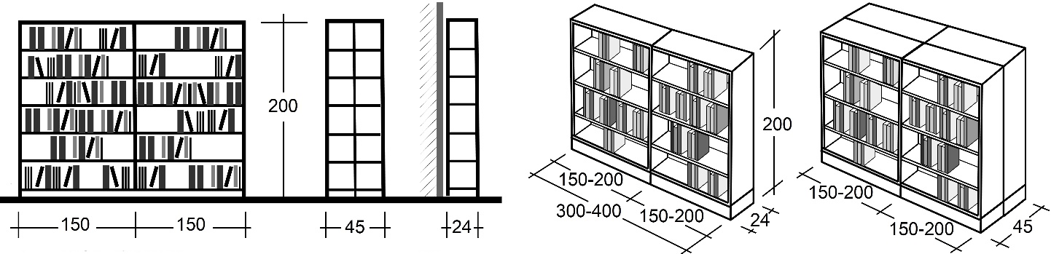
Рис. 24. Габаритні розміри одно- та двосторонніх книжкових стелажів в книгосховищі.
- мінімальна ширина службових проходів у книгосховищі має бути: для головних проходів – 1,2 м, допоміжних – 0,6 м, ширина проходу між стелажами – 0,75 м, між стіною та паралельно розташованим стелажем – 0,75 м, між стіною та торцем стелажа – 0,6 м (рис. 25).
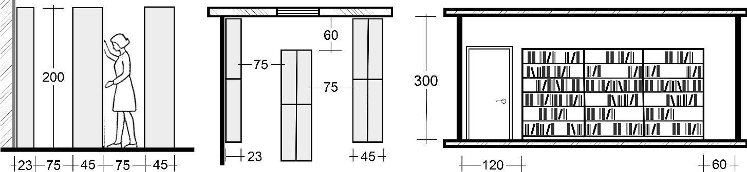
Рис. 25. Розміри основних проходів у книгосховищі.
Влаштування віконних отворів у книгосховищах не є обов’язковим, як з точки зору зберігання паперових носіїв інформації (папір не повинен стикатися з прямим сонячним промінням), так і з пожежної безпеки (книгосховища належать до зон з підвищеною пожежною небезпекою). Приміщення без зовнішніх отворів та з мінімумом внутрішніх набагато легше локалізувати в разі пожежі, не давши вогню додаткового надходження кисню (рис. 26).
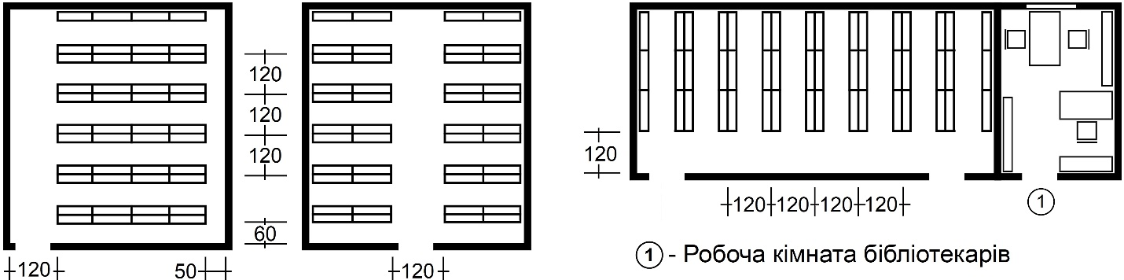
Рис. 26. Приклади формування невеликих (до 70 м²) книгосховищ.
Натомість інші службові приміщення для персоналу при книгосховищі обов’язково мають мати світлові отвори, як і всі робочі кімнати бібліотеки.
До зони обслуговування бібліотечної частини належать також службові відділи та адміністративні кімнати, які дають змогу керувати технологічним бібліотечним процесом. У розрахункових об’ємах дитячі бібліотеки відносяться до невеликих чи середніх (через невеликі об’єми одиниць зберігання) бібліотечних будівель, тому кількість приміщень, що обслуговують службову частину буде незначною, порівняно із загальними та спеціалізованими бібліотеками і визначатимуться проєктним завданням.
Приміщення відділів: комплектації, каталогізації, обробки джерел інформації, завідувачів фондів тощо, слід розташовувати в єдиному блоці та якомога ближче до приміщень сховища і читальних залів. Ці кабінети складаються з робочої (великих письмових столів) та службової зон (службові каталоги) і мають такі показники – 8 м² на одне робоче місце та 2,5 м² на одну каталожну шафу.
У приміщенні каталогізації та обробки джерел інформації, окрім двох-трьох робочих столів та шаф з документацією, треба передбачити великий службовий паперовий каталог усього книжкового фонду бібліотеки (шафи подібні до тих, що стоять у залі каталогів).
В адміністративній зоні необхідно передбачити мінімальний склад приміщень з кімнат: директора, бухгалтерії та відділу кадрів, кімнату головного адміністратора, господарська частина з розрахунку у 6 м² на 1 робоче місце, але не менше ніж 12 м² на одне приміщення.
Робочі зони для технічно-виробничого обслуговування книжкового фонду (реставраційні кімнати, фото- та репродукційні лабораторії, палітурна майстерня тощо) зазвичай в дитячих бібліотеках не робляться, адже такі зони притаманні лише для середніх та великих бібліотек з великим книжковим та архівними фондами.
Усі без винятку робочі кімнати службової та адміністративної зон мають мати природне освітлення.

8. АРХІТЕКТУРНО-ЕСТЕТИЧНІ ОСОБЛИВОСТІ ФОРМУВАННЯ ВНУТРІШНЬОГО ПРОСТОРУ ТА ЗОВНІШНЬОЇ СТРУКТУРИ ДИТЯЧИХ БІБЛІОТЕК
Формування внутрішньої структури дитячої бібліотеки має свої нюанси та особливості на відміну від побудови загальних і дорослих бібліотек. Ця специфіка полягає в тому, що це передусім центр для проведення дозвілля і спілкування, а вже потім – функціонально повноцінна бібліотека в її класичному (дорослому) вигляді. Тому всі громадські приміщення та зони, окрім службових, мають мати свої певні обмеження чи особливості, розраховані на приймання та обслуговування саме молодого покоління.
Важливо розуміти, що діти не є однорідною цільовою групою; у них, залежно від віку, розвитку, бажання дуже різна підготовка, навички, здібності, таланти та потреби, які необхідно враховувати в процесі планування простору та оснащення бібліотеки. Тому головним критерієм для проєктування дитячих зон є задоволення цих різнобічних потреб та активності відвідувачів різних вікових категорій.
Особливу увагу необхідно звернути на умеблювання зон – їхні габарити, ергономіку та колірне вирішення. Головними пріоритетами стають пропорції та габарити для різних вікових груп (рис. 27).

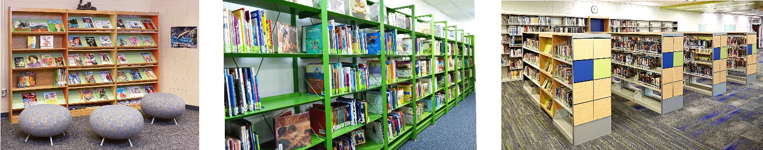
Рис. 27. Книжкові полиці в читальних залах для дітей старшої вікової групи.
Меблі бажано обирати гнучкі за формою (з можливістю трансформаційного та модульного використання), наприклад, пересувні полиці та м’які кутки, які при нагоді могли б відтворювати різні композиційні варіанти побудови. Головним завданням умеблювання має стати «соціальне облаштування» вільного простору таким чином, щоб створити не тільки комфортну атмосферу для читання, але й для соціальної адаптації дітей, місце, де вони б могли зустрічатися і спілкуватись зі своїми ровесниками.
Для молодших дітей слід передбачити невисокі стелажі журнального типу для великогабаритних форматів (DIN A3) та відкриті книжкові ящики, щоб діти могли бачити ці книжки та самостійно їх обирати (розмальовки, казки) (рис. 28).
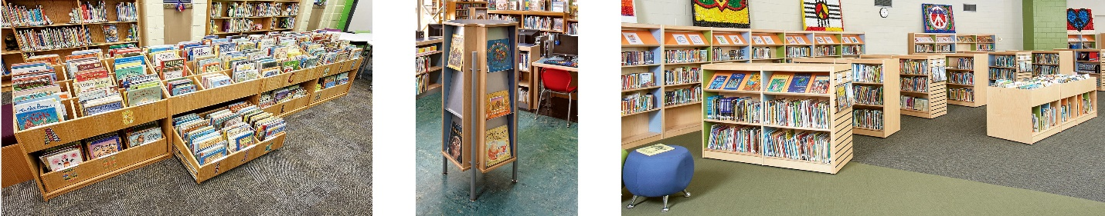
Рис. 28. Шафи та полиці в зоні молодшої вікової групи.
Так само треба підійти до облаштування місць для занять молодших дітей, де мають превалювати невеликі мобільні меблі, які б давали змогу швидко змінювати функціональне призначення приміщення. Таке умеблювання дає змогу змінити зону читання на приміщення для малювання (шляхом збільшення столів), спілкування (більше стільців та м’яких меблів), чи зону для читання вголос книжок (альтернативне лекційне приміщення) тощо. Невеликі стільці зі столиками, м’які пуфики чи підлогові мати можуть створити для дітей найбільш комфортне середовище для читання та спілкування (рис. 29).
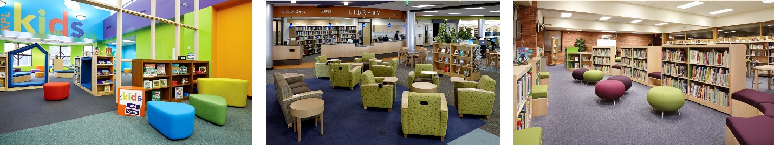
Рис. 29. М’які меблі в різних зонах дитячої бібліотеки.
Однак це зовсім не означає, що все умеблювання дитячої зони має бути одного розміру, адже саме композиція з різних за величиною елементів умеблювання дає змогу створити окремі самодостатні функціонально зони та пожвавлює загальну композицію побудови внутрішнього простору.
Ігрова зона. Важливу роль у долученні до знань молодшого покоління відіграють ігри. Саме через ігрові моменти, а також завдяки безпосередньому спілкуванню з однолітками та вихователями (співробітниками) молодша вікова група отримує перші уроки в соціальній адаптації (соціалізації), навчанні та розвитку (рис. 30).
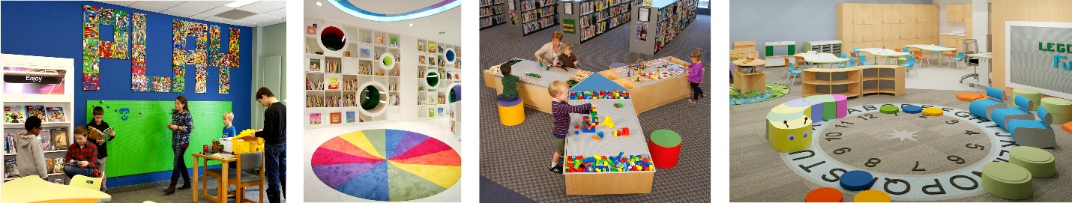
Рис. 30. Приклади формування ігрових зон дитячої бібліотеки.
Тому дуже важливо приділити цьому приміщенню особливу увагу в контексті гармонійного поєднання архітектурних методів (умеблювання, колір, трансформаційність) формування простору та навчально-ігрових процесів, які тут відбуваються. У світі усталена така класифікація особистого психологічного сприйняття та обробки зовнішньої інформації людиною (дитиною), як: візуал, аудіал, кінестетік та дискрет. Чотири головні відчуття, які превалюють у людини у процесі сприйняття інформаційного поля.
Візуал – дитина, яка сприймає інформацію головним чином за допомогою зору.
Аудіал – дитина, що отримує основну інформацію через слух.
Кінестетик – дитина, яка пізнає світ через інші відчуття – нюх, тактильні відчуття, а також за допомогою рухів.
Дискретик – це людина, у якої сприйняття інформації відбувається через логічне осмислення, з допомогою цифр, знаків, логічних доказів.
Важливо, щоб у процесі проєктування дитячої бібліотеки враховувались ці психологічні моменти, адже саме правильний вибір архітектурних методів та прийомів дасть змогу сформувати окремі простори для кожного типу особистості та створити індивідуальні комфортні для перебування емоційно-чуттєві кластери. Такий індивідуальний підхід до формування простору дасть змогу зробити з нього місце психологічного розвантаження та комфортної соціальної адаптації і спілкування.
Для вирішення цього завдання важливо мати на увазі два головні компоненти для створення комфортного простору:
- правильний пріоритетний вибір умеблювання зони;
- можливість просторової і часової трансформації.
До умеблювання дитячих ігрових зон можна віднести – навчально-ігрове обладнання та меблі, відповідну літературу, а також ігрові матеріали, які дають змогу розкрити особливості цієї зони та створити індивідуальний дизайн приміщення, який би заохочував дитину повернутися сюди.
Особливо важливо обрати такі меблі, які б дали змогу за нагальної потреби повністю трансформувати простір та змінити його не тільки фізично, але й піддати функціональній та часовій трансформації, коли нова планувальна композиція зачіпає невербальні матерії (перенестися в майбутнє чи минуле), що дає змогу дитині проявляти свої творчі здібності та розвивати фантазію і створювати свій новий світ.
Важливим елементом ігрової зони є місце «сцени», яке також може мати як цілком матеріальний вимір – місце, де розташовується головний ведучий (лектор), якого слухають відвідувачі та більш емпірична структура – місце, де діти можуть виступати, гратися та виявляти свої творчі й індивідуальні здібності. Тобто сцена може бути маленькою – для невеликих літературних читань, лекцій, чи великою – для виступів, лялькових вистав та ігор. У цій зоні можна створити свій невеликий аудіо-відео зал для показу мультфільмів чи пізнавальних матеріалів, а також у разі потреби використати для окремої зони навчання аудіалів та візуалів (рис. 31).
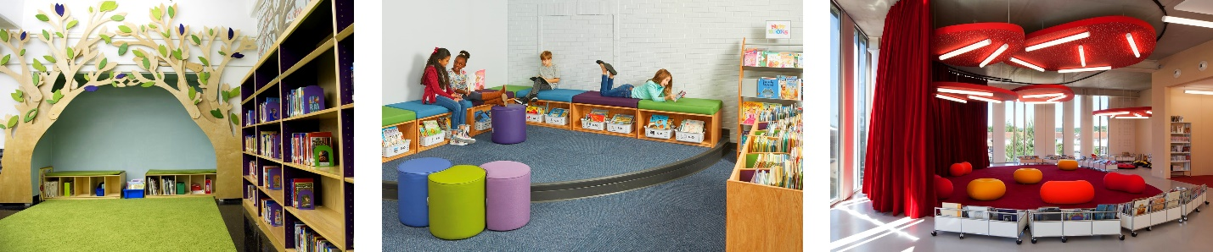
а б в
Рис. 31. Формування невеликих сцен у читальному просторі: а – за допомогою альковних зон; б – в кутах приміщення;
в – акцентні, окремо розташовані зони.
Також для формування індивідуальних зон, де діти можуть усамітнитися (особливо це стосується інтровертивного типу особистості) та сприймати інформацію в індивідуальному порядку. Для таких цілей роблять як окремі індивідуальні одномісні бокси, так і вбудовані у конструктивні елементи: стіни, сходи, книжкові шафи відкриті одномісні структурні елементи (рис. 32 та 33).
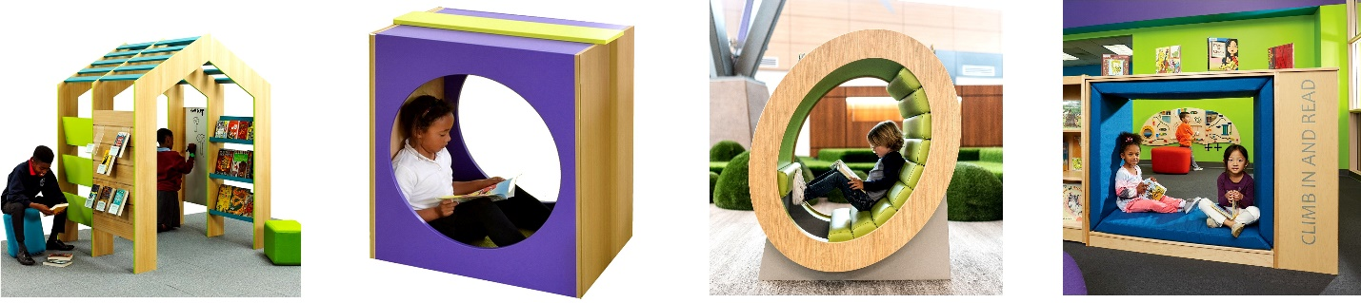
Рис. 32. Індивідуальні окремо розташовані бокси для читання.
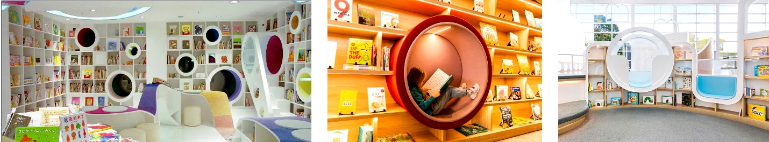
Рис. 33. Вбудовані місця для читання.
Головне завдання формування внутрішнього простору – це створення затишної, гармонійної атмосфери, яка б спонукала дітей до процесів пізнання і читання та формувала бажання затриматися в бібліотеці чи відвідати її знову.
Принципи зовнішньої побудови дитячих бібліотек. Важливим фактором для залучення нових маленьких відвідувачів та взаємодії бібліотеки з навколишнім середовищем, є використання цікавого зовнішнього образу як додаткового рекламного важеля. Серед головних інструментів досягнення мети можна виділити такі моменти, як:
- залучення до декорування фасадів різних дизайнерських елементів та ефектів (використання кольорових вставок чи яскравих кольорових стінових площин, великих площ засклених конструкцій, активний сонцезахист у вигляді панелей перфорації, жалюзі або світло-блокуючі полотна);
- використання абстрактних та динамічних форм у загальній об’ємно-просторовій композиції для створення цікавого зовнішнього образу;
- розуміння важливості застосування відкритих назовні (засклених) функціональних зон бібліотеки (читальні зали, ігрові простори, вестибюльна частина). Такий підхід дає змогу показати внутрішнє життя закладу, зацікавити та привернути увагу перехожих, особливо дітей. Адаптувати принцип самореклами, яким послуговуються заклади громадського харчування, коли вони, використовуючи великі скляні отвори чи відкриті тераси, ненав’язливо та на рівні підсвідомості запрошують перехожих завітати до них. Звісно, найкраща реклама бібліотеки – це наочно показати що відбувається всередині та відкрити функціональні зони і внутрішнє життя назовні.
Чим виразніше буде вирішено зовнішній образ, тим більше дітей буде зацікавлено та залучено до процесу інформаційного пізнання світу. Хоча слід визнати, що окремих нових комплексів дитячих бібліотек у світі майже немає, адже майже 85% приміщень дитячих та підліткових зон розташовуються чи в складі великих загальних бібліотек, чи в пристосованих приміщеннях при чинних будівлях з іншою загальною функціональною спрямованістю. Останнім часом відбуваються міжнародні конкурси на окремі спеціалізовані дитячі бібліотеки, як то «Pinocchio Children's Library» у місті Коллода (Італія) чи «Shanghai Children’s Library» в Шанхаї (Китай), однак все ж подібних центрів спілкування та знань, розрахованих тільки на дитячу аудиторію в сучасному світі вкрай мало (рис. 34).
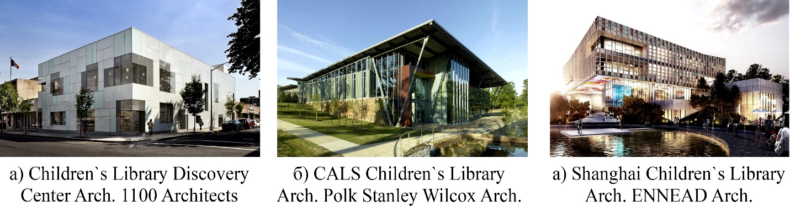
Рис. 34. Окремо розташовані дитячі бібліотеки: а та б – чинні; в – конкурсний проєкт.

9. ЗАГАЛЬНІ НОРМАТИВНІ ВИМОГИ ДО ІНКЛЮЗИВНОГО ВІДВІДУВАННЯ ТА БЕЗПЕЧНОГО ФУНКЦІОНУВАННЯ БІБЛІОТЕКИ
Дитяча бібліотека має бути безпечним місцем. Постає питання, як в експлуатаційному плані уникнути будь-якого ризику нещасних випадків та травм, наприклад, на вертикальних комунікаціях (сходах, пандусах) та безпосередньо в приміщеннях бібліотеки (гострі краї полиць та столів, використання масивних, жорстких меблів в ігрових зонах). Насамперед, персонал має бути уважним до маленьких відвідувачів та забезпечити безпечне середовище для кожного з них.
Такі ж умови мають бути забезпечені й типологічними вимогами під час проєктування бібліотек. Для забезпечення безпечного функціонування та інклюзивного відвідування бібліотеки варто користуватися наступними нормативними документами ДБН В.2.2-9-99 та ДБН В.2.2-40:2018.
Інклюзивне відвідування. Одним з головних проєктних завдань є доступність усіх приміщень громадської частини бібліотеки для маломобільних груп населення. Під час проєктування необхідно залучити всі наявні архітектурно-планувальні чинники для прийому та обслуговування дітей з обмеженими фізичними можливостями, як у типологічному плані (врахувати відповідну ширину коридорів, дверей, наявність окремих індивідуальних санвузлів та альтернативних вертикальних комунікацій (пандусів, ліфтів), так і в соціальному (адаптація всіх громадських приміщень центру для інклюзивного відвідування та навчання).
Розміри місця для розміщення крісла-візка мають бути завширшки не менше 0,9 м і завдовжки не менше 1,5 м. Розміри майданчика для повороту крісла-візка на 90° мають бути не менші ніж 1,3 м х 1,3 м, для повороту на 180° – не менше 1,3 м х 1,5 м, для розвороту на 360° потрібен майданчик не менший ніж – 1,5 м х 1,5 м.
Смуга руху в коридорах бібліотеки при однобічному русі повинна бути завширшки не менше 1,5 м, а при двобічному русі – не менше 1,8 м.
Приміщення, зони та місця надання послуг, що відвідуються маломобільними відвідувачами, належить, як правило, розташовувати на рівні, найближчому до поверхні землі. В інших випадках треба передбачати сходи, пандуси, ліфти та інші пристосування для їхнього переміщення.
У бібліотеках заввишки 2 і більше поверхів, необхідно передбачати не менше одного ліфта, кабіни якого мають мати ширину не менше 1,1 м; глибину – 1,5 м; ширину дверного прорізу – 0,85 м.
Для використання внутрішніх та зовнішніх пандусів на шляхах пересування маломобільних відвідувачів на візках, приймається кут нахилу пандуса – 1 до 12. Ширина пандуса при однобічному русі повинна бути не менше 1,2 м, а при двобічному русі – не менше 1,8 м.
На початку й наприкінці кожного підйому пандуса треба влаштовувати горизонтальні майданчики завширшки не менше ширини пандуса і завдовжки не менше 1,5 м. Довжина проміжних горизонтальних майданчиків гвинтового пандуса по внутрішньому його радіусу повинна бути не менше 2 м. При зміні напрямку руху пандуса ширина горизонтального майданчика має забезпечувати можливість повороту крісла-візка.
З обох боків пандуса маршу необхідно передбачити огорожу – поручні заввишки 0,9 м, а для дітей дошкільного віку – 0,5 м.
Пандус, що слугує шляхом евакуації з другого поверху та поверхів, які розташовані вище, має бути безпосередньо поєднаний з виходом назовні з бібліотеки.
Основні експлуатаційні та евакуаційні вимоги. Головна умова в експлуатації будівлі – це дотримання всіх необхідних типологічних вимог та безпечної евакуації відвідувачів у разі штучної чи природної катастрофи. Приміщення бібліотек вважаються пожежонебезпечними через свою функціональну специфіку контакту з легкозаймистими матеріалами.
Висота приміщень надземних поверхів у громадських будинках від підлоги до стелі приймається відповідно до технологічних вимог, але не менше ніж 3,0 м.
У приміщеннях з похилою стелею або різними за висотою частинами приміщення вимогам до найменшої висоти повинна відповідати середня (приведена) висота приміщення. В цьому випадку висота приміщення у будь-якій його частині має бути не менше 2,5 м.
У коридорах та інших приміщеннях, простір під стелею яких використовується для транзитних інженерних комунікацій, допускається зменшення висоти від підлоги до підвісної стелі до 2,5 м.
Обов’язковим є дотримання усіх загальних типологічних вимог до експлуатації та екстреної евакуації відвідувачів згідно з сучасними нормативами та правилами, які застосовуються для громадських споруд такого типу (наявність мінімум двох евакуаційних сходів з кожного поверху, можливість прямого виходу з евакуаційних сходів на рівень землі, мінімальна ширина коридорів загального користування – 2,0 м, двері на евакуаційні комунікації повинні відкриватися за рухом евакуації).
Обов’язково, щоб з поверху було мінімум двоє евакуаційних сходів, одні з яких повинні бути виключно внутрішніми, з прямим виходом на рівень землі.
Ширина сходового маршу розраховується з урахуванням загальної кількості, однак шириною не менш ніж 1,2 м, в дитячих бібліотеках краще робити ширину маршу 1,4–1,5 м.
У бібліотеках вище двох поверхів робиться не менше 2 пасажирських ліфтів, один з яких можна зробити вантажно-пасажирським.
Відстань від дверей найбільш віддаленого приміщення до дверей найближчого пасажирського ліфта має бути не більше 60 м.
Під час влаштування в бібліотеці пандусів ухил на шляхах пересування людей має бути: всередині будинку, споруди – не більше 1:6, зовні – 1:8.
Висота підземного, підвального та цокольного поверхів від підлоги до стелі має бути не менше 2,7 м. У місцях проходу службового персоналу висота від підлоги до низу конструкцій, що виступають, має бути не менше 1,9 м.
Відстань від дверей найбільш віддаленого приміщення бібліотеки до дверей найближчого пасажирського ліфта має бути не більше 60 м.
Шахти та машинні приміщення ліфтів і підіймачів не мають прилягати безпосередньо до приміщень, де перебувають діти, до навчальних приміщень, до залів для глядачів і читальних залів.
Кількість сходинок в одному марші між майданчиками має бути не менше 3 та не більше 18 (за винятком криволінійних сходів). На одномаршових сходах, а також в одному марші дво- та тримаршових сходів у межах першого поверху допускається не більше 18 підйомів.
Ширина сходових маршів у бібліотеці не має бути меншою ніж 1,35 м – з поверхів, де перебувають понад 200 відвідувачів.
Під час використання окремих евакуаційних виходів з підвалу або цокольного поверху передбачаються сходи з безпосереднім виходом назовні на рівні землі. Відстань від виходу з підвалу у коридор першого поверху до виходу із закритої сходової клітки має бути не менше 5 м.
Допускається передбачати виходи з підвалу або цокольного поверху через загальні сходові клітки з виходом назовні, для цього треба відокремити від основної частини сходової клітки на висоту одного поверху суцільною протипожежною перегородкою 1-го типу.
Сполучення між підвалом або цокольним поверхом та першим поверхом допускається влаштовувати по окремих сходах, що ведуть до коридору, холу або вестибюлю першого поверху, окрім вестибюльного атріуму, однак ці сходи не враховуються під час розрахунку шляхів евакуації.
Усі сходові клітки бібліотеки обов’язково мають бути забезпечені природним освітленням через прорізи у зовнішніх стінах, окрім сходів у підвальних та цокольних поверхах, а також колосникових сходів у будинках видовищних закладів.
3 приміщень громадських будинків, незалежно від їхнього призначення (залів для глядачів, аудиторій, навчальних приміщень, читальних залів тощо), один або не більше 50% виходів можуть бути безпосередньо у вестибюль, поверховий хол чи фойє, які прилягають до виходів на відкриті сходи.
Під час розміщення в цокольному чи підвальному поверхах гардеробних, загальних туалетів тощо допускається передбачати окремі відкриті сходи з підвального або цокольного поверхів до першого поверху.

10. СУЧАСНІ БЕЗПЕКОВІ УМОВИ ФУНКЦІОНУВАННЯ ДИТЯЧИХ БІБЛІОТЕК
Відповідаючи на виклики сьогодення, фактор безпеки стає одним з головних в експлуатації громадських та цивільних споруд. Тепер кожна з них має мати у своєму складі приміщення цивільного захисту, а особливо ті заклади, які відвідують діти та молодь. Для дотримання всіх необхідних вимог до проєктування подібних зон у дитячих бібліотеках, треба користуватися ДБН В 2.2.5-97, а також «Рекомендаціями щодо організації укриття в об’єктах фонду захисних споруд цивільного захисту персоналу та дітей (учнів, студентів) закладів освіти». Під час формування об’єкта цивільного захисту у складі дитячої бібліотеки, необхідно виокремити такі пункти:
- приміщення цивільного захисту розташовують у підвальному чи напівпідвальному поверсі, воно розраховане на всіх відвідувачів та працівників дитячого закладу з розрахунку – 0,6 м² на одну людину;
- обов’язково передбачити мінімум один окремий зовнішній прямий вхід-вихід з бомбосховища, а також можливість входу до бомбосховища з загального підвалу будівлі; вхід ззовні треба робити через тамбур-шлюз;
- при влаштуванні зовнішнього входу треба зауважити на вільному доступі до укриття осіб з інвалідністю та інших маломобільних груп населення (обов’язково додати пандус з ухилом не більше ніж 1:6), а також зробити захист зовнішніх сходів та пандусу від природних опадів;
- для забезпечення найвищого рівня безпеки, в укритті не має бути зовнішніх отворів, окрім дверей та має бути забезпечене не менш ніж 2 евакуаційними виходами з шириною дверних отворів не менше ніж 0,9 м;
- мінімальна висота бомбосховища має бути – 2,0 м;
- якщо один із входів до укриття влаштовується через внутрішні загальні сходові клітки, то в такому випадку вхід до підвалу має мати розірваний безперешкодний зв’язок (вхід до маршу сходів у підвал, робиться через додаткові двері) з першим поверхом будівлі та виходом назовні з загального східцевого маршу на першому поверсі;
- у комплексі з укриттям обов’язково мають бути зроблені с/в загального користування та мінімум одна технічна кімната (вентиляційна).

11. КОНСТРУКТИВНІ ВИРІШЕННЯ
Використання конструктивних елементів у сучасних бібліотечних будівлях дуже різноманітне та різнопланове, сформоване необхідністю проєктування відповідно до їхнього функціонального призначення та обраного об’ємно-планувального рішення будівлі з урахуванням природно-кліматичних та інженерно-геологічних умов будівництва, а також мають відповідати державним нормативно-правовим документам у галузі будівництва та архітектури і технічним вимогам експлуатації будівель та споруд, покликаних сформувати безпечне середовище для життя і здоров'я людей.
Згідно з останніми нормативними документами під час формування конструктивної структури дитячої бібліотеки, а також проєктування окремих елементів та систем експлуатації і життєзабезпечення будівлі, необхідно спиратися на такі нормативно-правові акти: ДБН В.1.2-14-2009; ДБН В.1.2-2:2006; ДБН В.1.2-6:2008; ДБН В.2.6-98:2009; ДБН В.2.6-133:2010; ДБН В.2.6-160:2010; ДБН В.2.2-9-2009; ДБН В.2.5-67:2013; ДБН В.2.6-162:2010; ДБН В.2.6-165:2011; ДБН В.2.5-74:2013; ДБН В.2.5-75:2013; ДБН В.2.6-31:2006; ДБН В.1.2-4:2019; ДБН В.2.1-10:2019.
Складна планувальна структура (наявність різних за кубатурою просторів та приміщень) та цікава об’ємно-просторова побудова бібліотечних будівель, зазвичай призводять до використання залізобетонних та металевих каркасних структур. Це дає змогу проєктувати бібліотеки довільної складної форми як у плані, так і в зовнішньому вигляді.
Для перекриття багатопрогонових зальних приміщень читальних залів, вестибюльної зони чи універсальної зали, рекомендують застосовувати: площинні конструкції (балки, рами, ферми різноманітної конфігурації, арки) чи просторові конструкції (склепіння, куполи, оболонки). Через використання багатопрогонових конструкцій всередині бібліотеки в громадських зонах (читальні зали, вестибюльна група тощо) часто проєктують великі атріумні простори, які формують довкола себе всі інші приміщення такої зони. Влаштування і типологічні вимоги до створення атріумних просторів викладені в ДБН В.2.2-9-2009, додаток В.
Міжповерхові конструкції зазвичай роблять з монолітного залізобетону чи з урахуванням розкладки типових залізобетонних плит, якщо якісь зони підпорядковані чіткій стандартизованій каркасній сітці вертикальних опорних конструкцій.
Навантаження на міжповерхові конструкції необхідно приймати за таблицею 1, але не менш ніж 5 кН/м².

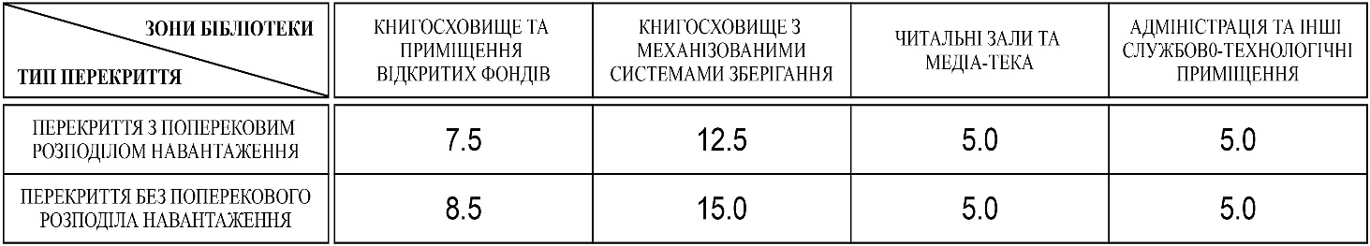
Таблиця 1. Величини опорної здатності для різних функціональних зон дитячої бібліотеки в кН/м².

12. ЗАВДАННЯ КУРСОВОГО ПРОЄКТУ

НАЦІОНАЛЬНА АКАДЕМІЯ ОБРАЗОТВОРЧОГО МИСТЕЦТВА І АРХІТЕКТУРИ

АРХІТЕКТУРНИЙ ФАКУЛЬТЕТ

КАФЕДРА АРХІТЕКТУРНОГО ПРОЄКТУВАННЯ

Навчальна дисципліна - ОК 16 Архітектурне проєктування.
3-й курс. Проєктування об’єктів селищної та приміської забудови.
Модуль 6 (6 семестр) – Громадські споруди культурно-просвітницького спрямування.
Термін виконання – 8 тижнів.
«Проєкт дитячої бібліотеки у приміському поселенні»

Завдання:

Проєкт дитячої бібліотеки розглядається, як один з елементів комплексної розробки громадської частини забудови приміського поселення на 1000–2000 мешканців. Ділянка для проєктування обирається студентом самостійно на розробленому проєкті забудови поселення з подальшим обґрунтуванням цього вибору та доопрацюванням містобудівної частини проєкту.
Особливу увагу слід зосередити на опрацюванні генерального плану – упорядкуванні всієї ділянки з урахуванням принципу єдності організації внутрішнього та зовнішнього просторів, благоустрою та озеленення території. Площа ділянки приймається приблизно 0,3–0,5 га, відповідно до запропонованої студентом об’ємно-просторової структури бібліотеки та організації навколишнього середовища. Будівля дитячої бібліотеки має розташовуватися на ділянці, яка відповідає усім містобудівним вимогам для такого типу споруд. Необхідно дотримуватись умови чіткого планувального зонування території з розподілом на господарчу, громадську та дитячу зони. Обов’язково зробити: господарське подвір’я з зонами службового входу, розвантажувальним майданчиком та службовою автостоянкою на 4–5 машин. Опрацювати благоустрій території перед головним входом, гостьову стоянку на 10 авто, озеленення ділянки, а також передбачити зони відпочинку і читання на свіжому повітрі, та дитячий ігровий майданчик.
За всіма містобудівними змінам, що будуть внесені даним проєктом до планувальної структури поселення, а також аналізом нової містобудівної ситуації, додатково має бути зроблена невелика графічна складова проєкту (додано детальний генплан території в функціональній структурі поселення, схеми пішохідного та автомобільного рухів до дитячої бібліотеки, схеми функціонального зонування території тощо). Цей етап роботи буде розглядатися викладачами кафедри з окремою оцінкою саме даного містобудівного додатка.

Бібліотека розрахована на обслуговування дітей від 5 до 15 років та розглядається як центр спілкування, отримання та обміну інформацією, а також соціальної адаптації та навчання дітей різних вікових груп.
Орієнтовна мінімальна загальна площа бібліотеки – 1300 м².
Під час розробки проєкту окрему увагу треба звернути на пошук відповідного пластичного образу дитячого бібліотеки та за допомогою різних архітектурно-художніх засобів, належним чином візуалізувати запропоновану автором концепцію споруди.
У процесі проєктування необхідно передбачити усі вимоги з інклюзивності та безбар’єрного простору для приймання та обслуговування людей з обмеженими можливостями.
Функціонально-планувальна складова дитячої бібліотеки має обов’язковий, мінімальний до проєктування склад приміщень та додаткові функціональні зони*, які за бажанням студента можуть бути залучені до основного складу проєкту.
Обов’язково зробити підвальний поверх з улаштуванням там приміщень цивільного захисту, розрахований на приймання всіх відвідувачів та працівників дитячого закладу, та запроєктований згідно з чинними нормами та правилами.

Обов’язковий до проєктування склад приміщень дитячої бібліотеки
Тип приміщення | Площа, м² | Приміщення | Площа, м²
Простір громадського користування
Вхідна частина | 224–244 | Вестибюль з зимовим садом та зоною очікування для батьків | 40–60
 |  | Фойє з виставковим простором | 100
 |  | Інформаційна зона | 10
 |  | Гардероб | 20
 |  | Санітарні вузли для відвідувачів | 2х24
 |  | Санітарний вузол для інвалідів | 6
Харчування | 114 | Кафе чи бар | 60
 |  | Кухня | 30
 |  | Кімнати зберігання продуктів | 2х12

Простір для зібрань | 200 | Велика зала на 240 місць | 200
Читальний простір
Читальні зали | 500 | Відділ видачі книжок та каталог | 60
 |  | Простір для книжкових полиць (відкриті фонди) для старших дітей | 150
 |  | Читальна зала для старших дітей | 150
 |  | Багатофункціональний простір з зоною читання для молодших дітей | 140
Службова зона бібліотеки
Приміщення адміністрації | 84 | Методичний кабінет бібліотекарів | 40
 |  | Кабінет директора | 12
 |  | Канцелярія | 16
 |  | Кабінети начальників відділів | 2х8
Службові приміщення | 170 | Допоміжні приміщення великої зали | 40
 |  | Книгосховище | 60
 |  | Кімната відпочинку персоналу | 18
 |  | Роздягальня персоналу з душовою | 16
 |  | Технічні допоміжні приміщення | 36
Безпековий фактор
Комплекс укриття | 232–262 | Бомбосховище з розрахунку 0,6 м² на 1 людину. В середньому взяти за основу місткість укриття на 300–350 осіб | 180–210
 |  | Санвузли при укритті | 2х8
 |  | Технічне приміщення для експлуатації бомбосховища | 36

*Додаткові зони та приміщення.
Тип приміщення | Площа, м² | Приміщення | Площа, м²

Зали для зібрань | 230 | Середня зала (ляльковий театр для зони молодших дітей) | 90
 |  | Мала зала (лекційна зала) | 40
 |  | Музейний простір (запропонувати тематику експозиції) | 100

Книжкова крамниця | 60 | Магазин дитячої книги з підсобним приміщенням | 60

Простір для інклюзивного навчання | 60–80 | Приміщення (класи) чи єдиний відкритий простір для інклюзивного навчання | 60–80

Медіатека | 80–100 | Інтегрований простір, в якому використовуються сучасні інформаційні технології | 80–100

Навчальна зона | 60–100 | Класи чи трансформаційний простір для проведення творчих гуртків, майстер класів та воркшопів | 60–100

Ігрова зона | 60 | Зона активних ігор з тактильно-логічним навчанням для молодших дітей | 60

Склад проєкту:
- Генеральний план М 1:500
- План вхідного поверху М 1:100 (1:200)
- Плани поверхів (за наявності) М 1:200
- Фасад головний М 1:100
- Фасад бічний М 1:200
- Розріз М 1:100
- Розріз (додатковий за необхідністю) М 1:200
- Макет М 1:200
- Інтер’єр
*Додатково
- Перспективні зображення або аксонометрії
- Анімація

13. КОНСПЕКТ ВСТУПНОЇ ЛЕКЦІЇ
НАЦІОНАЛЬНА АКАДЕМІЯ ОБРАЗОТВОРЧОГО МИСТЕЦТВА І АРХІТЕКТУРИ
ФАКУЛЬТЕТ АРХІТЕКТУРИ
КАФЕДРА АРХІТЕКТУРНОГО ПРОЄКТУВАННЯ

Навчальна дисципліна – ОК 16 Архітектурне проєктування.
3-й курс. Проєктування об’єктів селищної та приміської забудови.
Модуль 6 (6 семестр) – Громадські споруди культурно-просвітницького
спрямування.

Завдання 1. Проєкт дитячої бібліотеки у приміському поселенні.
Термін виконання – 8 тижнів.

Конспект вступної лекції

Мета завдання: на розробленому містобудівному проєкті приміського поселення визначитися з ділянкою для розташування центру позашкільного дитячого дозвілля (на базі дитячої бібліотеки), з урахуванням усіх необхідних містобудівних вимог. Розробити проєкт дитячої бібліотеки, враховуючи всі архітектурно-планувальні та безпекові вимоги, які висуваються до такого типу споруд. Архітектурний образ та композиція проєктованого об’єкта має відображати його характер та призначення, вписуватися та підкреслювати особливості ділянки (її ландшафту та озеленення), а також концепцію організації забудови розробленого містобудівного проєкту.
Містобудівні чинники. Проєкт дитячої бібліотеки розглядається, як один з елементів загальної, комплексної розробки громадської частини забудови приміського поселення на 1000–2000 мешканців, з подальшим доопрацюванням містобудівної частини проєкту (ділянки проєктування).
Завданням передбачається сформувати загальний образ споруди та ділянки забудови таким чином, щоб вони гармонійно вписувалися у навколишнє природне середовище (рельєф на ділянці, якщо він присутній, наявне озеленення тощо), а також логічно та виправдано були вбудовані у сформоване містобудівне середовище поселення (головні пішохідні та автомобільні шляхи, сусідню забудову житлових чи громадських кварталів) та в уже запропоновану функціонально-планувальну структуру громадської частини.
Головні містобудівні вимоги, на які студенти обов’язково мають звернути увагу та надалі врахувати під час проєктування:
- розташувати об’єкт в ареалі впливу та безпосередньої пішої доступності від дошкільних та шкільних навчальних закладів (діаметр пішої доступності 700–750 м);
- площа ділянки для проєктування приймається приблизно 0,3–0,5 га, відповідно до запропонованої студентом об’ємно-просторової структури бібліотеки та організації навколишнього середовища; площа обраної для проєктування ділянки може бути більшою від заявлених показників внаслідок врахування наявного складного рельєфу чи великих зон озеленення території, а також запропонованих студентом додаткових функціональних зон, безпосередньо пов’язаних з тематикою проєкту;
- передбачити прямий пішохідний зв’язок з навчальними та дошкільними закладами, а також громадським центром поселення та зробити ці пішохідні й велосипедні осі за можливості без перетинання з транспортними шляхами, особливо з великою інтенсивністю автомобільного руху; якщо зв’язок між об’єктами навчальних закладів та бібліотеки неможливо зробити не перетинаючи головну автодорогу поселення, тоді обов’язково треба передбачити різнорівневі шляхи перетину пішохідного та автомобільного рухів;
- особливу увагу необхідно зосередити на опрацюванні генерального плану – упорядкуванні всієї ділянки з урахуванням принципу єдності організації внутрішнього та зовнішнього просторів, благоустрою та озеленення території, взаємодію нового об’єкта з уже наявними містобудівними реаліями проєкту приміського поселення та відповідним внесенням змін до містобудівної складової, якщо вони будуть необхідні;
- по всіх містобудівних змінах, що будуть внесені цим проєктом до планувальної структури поселення, а також аналізу нової містобудівної ситуації, додатково має бути зроблена графічна складова проєкту (додано детальний генплан території, схеми пішохідного та автомобільного рухів до дитячої бібліотеки, схеми функціонального зонування території та інші аналітичні викладки, якщо вони будуть наявні); цей етап роботи розглядатиметься викладачами кафедри з окремою оцінкою саме цього містобудівного додатка;
- необхідно дотримуватися умови чіткого та логічного планувального зонування території ділянки з розподілом на окремі господарчу, громадську та дитячу зони. Обов’язково треба зробити: під’їзд з найближчої автодороги до ділянки проєктування, господарське подвір’я зі службовим входом, розвантажувальним майданчиком та службовою автостоянкою на 3–4 машини. Благоустрій території перед головним входом до бібліотеки та місцем посадки-висадки дітей з авто батьків, гостьову автостоянку на 6–10 паркомісць. Загальне озеленення ділянки, на якій також треба передбачити зони відпочинку й читання на свіжому повітрі, а також дитячий ігровий майданчик для меншої вікової групи.
Архітектурно-планувальні вимоги до проєкту. Бібліотека розрахована на обслуговування дітей від 5 до 15 років, розподілених на дві вікові групи – молодших та старших дітей. Об’єкт проєктування треба розглядати як центр спілкування, отримання та обміну інформацією, а також соціальної адаптації та навчання дітей різних вікових категорій.
Серед головних архітектурно-планувальних завдань проєкту можна виділити такі позиції:
- орієнтовна мінімальна загальна площа бібліотеки – 1300 м²; показники можуть коливатися залежно від запропонованої студентом концепції розвитку центру;
- під час проєктування треба звернути увагу на те, що комплекс складається з трьох загальних зон: бібліотечної, громадської та службової; кожна з них має відповідний набір приміщень та відповідає за окрему експлуатаційну ділянку роботу бібліотеки.
Бібліотечна зона складається з читального простору (читальні зали для різних вікових груп), залів індивідуального навчання (простір для інклюзивного навчання та окремі індивідуальні бокси), медіатеки (зона використання сучасних інформаційних технологій).
Громадська зона – найбільш розвинена та схильна до різноманітних, трансформаційних змін, містить: вестибюльну групу приміщень, зону громадського харчування (кафе чи бар), книжкову крамницю, навчальний центр (окремі класи для різних гуртків та воркшопів і секцій), ігровий простір (зону активних ігор з тактильно-логічним навчанням для молодших дітей), зона видовищних заходів (універсальний зал на 250 місць для проведення загальних культурно-масових заходів, лекційна зала на 120 відвідувачів і ляльковий театр для молодшої вікової групи).
Службова зона – забезпечує технічну життєдіяльність центру складається з: адміністрації закладу (кабінети адміністрації), робочі кімнати працівників бібліотеки та інших вбудованих у структуру центру підрозділів, приміщення книгосховища, допоміжні приміщення всіх основних зон бібліотеки (глядацьких та читальних зал, виставкової зали, кухонна зона кафе), роздягальні та кімнати відпочинку персоналу, технічні приміщення для експлуатації споруди.
Функціонально-планувальна складова дитячої бібліотеки має обов’язковий мінімальний до проєктування склад приміщень та додаткові функціональні зони, які (за бажанням студента) можуть бути залучені до складу проєкту (видається окремим файлом, як «завдання на проєктування»).
Обов’язкове дотримання усіх загальних типологічних вимог до експлуатації та екстреної евакуації відвідувачів згідно з сучасними нормативами та правилами, які застосовують для громадських споруд такого типу (наявність мінімум двох евакуаційних сходів з кожного поверху, можливість прямого виходу з евакуаційних сходів на рівень землі, мінімальна ширина коридорів загального користування – 2,0 м, двері на евакуаційні комунікації повинні відкриватися за рухом евакуації тощо).
У процесі проєктування необхідно залучити усі наявні архітектурно-планувальні чинники з приймання та обслуговування дітей з обмеженими фізичними можливостями, як у типологічному плані (врахувати відповідну ширину коридорів, дверей, наявність окремих санітарних вузлів та альтернативних вертикальних комунікацій (пандусів, ліфтів), так і в соціальному (адаптація всіх громадських приміщень центру для інклюзивного відвідування та навчання).
Бажано, щоб студенти запропонували нові, сучасні форми і методи навчання, а також змогу отримання інформації для дітей різних вікових груп, та застосували сучасні моделі дитячої соціальної адаптації в архітектурно-планувальній структурі закладу.
Під час розробки проєкту окрему увагу треба звернути на пошук відповідного виразного, пластичного образу дитячої бібліотеки і, за допомогою різноманітних архітектурно-художніх засобів, належним чином втілити запропоновану автором концепцію, бажано з використанням в образі чи ідеї національних архітектурних традицій.
Безпековий фактор. Окремим пунктом треба розглядати сучасний безпековий фактор. У зв’язку з війною росії проти України змінилися й обов’язкові безпекові норми під час проєктування громадських і цивільних споруд. Тепер важливо, щоб кожна з них мала у своєму складі приміщення цивільного захисту.
В дитячій бібліотеці необхідно обов’язково зробити підвальний поверх для розташування там укриття, яке розраховане на всіх відвідувачів та працівників дитячого закладу з розрахунку – 0,6 м² на одну людину.
Обов’язково передбачити мінімум один окремий зовнішній прямий вхід-вихід, а також можливість входу до бомбосховища з загального підвалу будівлі. При влаштуванні зовнішнього входу треба передбачити вільний доступ до укриття осіб з інвалідністю та інших маломобільних груп населення (обов’язково додати пандус з ухилом не більше ніж 1:6), а також зробити захист зовнішніх сходів та пандусу від природних опадів. Вхід з зовнішнього боку треба робити через тамбур-шлюз.
Укриття не має мати зовнішніх отворів, окрім дверей та має бути забезпечене не менш ніж 2 евакуаційними виходами з шириною дверних отворів не менше ніж 0,9 м.
Мінімальна висота бомбосховища повинна бути – 2,0 м.
Якщо один із входів до укриття влаштовується через внутрішні загальні сходові клітки, то вхід до підвалу має мати розірваний безперешкодний зв’язок (вхід до маршу сходів у підвал, робиться через додаткові двері) з першим поверхом будівлі та виходом назовні з загального східцевого маршу на першому поверсі.
В комплексі з укриттям мають бути зроблені с/в та кімната технічного обслуговування (вентиляційна).

14. ЛІТЕРАТУРА
1. Рекомендації щодо організації укриття в об’єктах фонду захисних споруд цивільного захисту персоналу та дітей (учнів, студентів) закладів освіти. URL: https://mon.gov.ua/storage/app/media/civilniy-zahist/2022/15.06/Rekom.shchodo.orhanizatsiyi.ukryttya.15.06.2022.pdf.
2. ДБН В 2.2.5-97. Будинки і споруди. Захисні споруди цивільної оборони. Київ, 1998. URL: http://kbu.org.ua/assets/app/documents/dbn2/55.1.
3. ДБН В.2.2-9:2018. Громадські будинки та споруди. Основні положення. Київ, 2019. URL: https://dreamdim.ua/wp-content/uploads/2019/03/DBN_V-2-2-9-2018-Gromadski-budynky.pdf.
4. ДБН Б.2.2-12:2018. Планування і забудова територій. Київ, 2018. URL: http://kbu.org.ua/assets/app/documents/15.1.
5. ДБН В.2.2-40:2018. Будинки і споруди. Інклюзивність будівель та споруд. Київ, 2018. URL: https://dreamdim.ua/wp-content/uploads/2019/03/DBN-V2240-2018.pdf.
6. ДБН В.2.2-16:2019. Будинки i споруди. Культурно-видовищні та та дозвіллєві заклади. URL: https://www.minregion.gov.ua/wp-content/uploads/2019/08/V2216_IB.pdf.
7. ДБН В.2.2-3:2018. Будинки і споруди. Заклади освіти. Київ, 2018. URL: http://kbu.org.ua/assets/app/documents/53(1).1.
8. Краткий справочник архитектора (гражданские здания и сооружения) / под ред. Ю. Н. Коваленко. Київ : Будівельник, 1975. 702 с.
9. Нойферт Е. Будівельне проектування. Київ : Фенікс, 2017. 624 с.
10. Лінда С. М. Архітектурне проектування громадських будівель і споруд : навч. посіб / Нац. ун-т «Львів. політехніка». Львів : Вид-во Львів. політехніки, 2013. 642 с.
11. Бойко Х. С. Типи будинків та архітектурні конструкції : навч. посіб. / Нац. ун-т «Львів. політехніка». Львів : Вид-во Львів. політехніки, 2021. 224 с.

12. Нормативно-методичні основи архітектурного проектування громадських будівель і споруд : навч. посіб. / В. В. Куцевич, Л. Ю. Брідня, О. Є. Рогожнікова ; КНУБіА. Київ, 2016. 112 с.
13. Гаскюэль Ж. Пространство для книг. Руководство для тех, кто строит, оборудует или обновляет библиотеку / Ж. Гаскюэль ; пер. с фр. Москва : Рудомино, 1995. 303 с.
14. Будівлі бібліотек: проектування, будівництво, реконструкція : бібліогр. покажч. / уклад.: Г. А. Войцеховська (відп. ред.), Д. О. Мироненко, О. П. Пацеля, Н. В. Ракович ; ДНАББ ім. В. Г. Заболотного. Київ, 2008. 191 с.
15. Амлинский З. Л. Композиционно-планировочные решения и техническое оснащение научных библиотек: библиотековедческий аспект. Київ : Наук. думка. 1988. 296 с.
16. Алешин Л. И. Проектирование библиотечных АИС: учеб.-метод. пособие. Москва : Либерея-Бибинформ, 2008. 351 с. Библиотекарь и время. ХХI век. № 97.
17. Алешин Л. И. Проектирование зданий библиотек : учеб.-практ. пособие. Москва : Либерея-Бибинформ, 2008. 240 с. Библиотекарь и время. XXI век. № 81.

15. ДОДАТОК 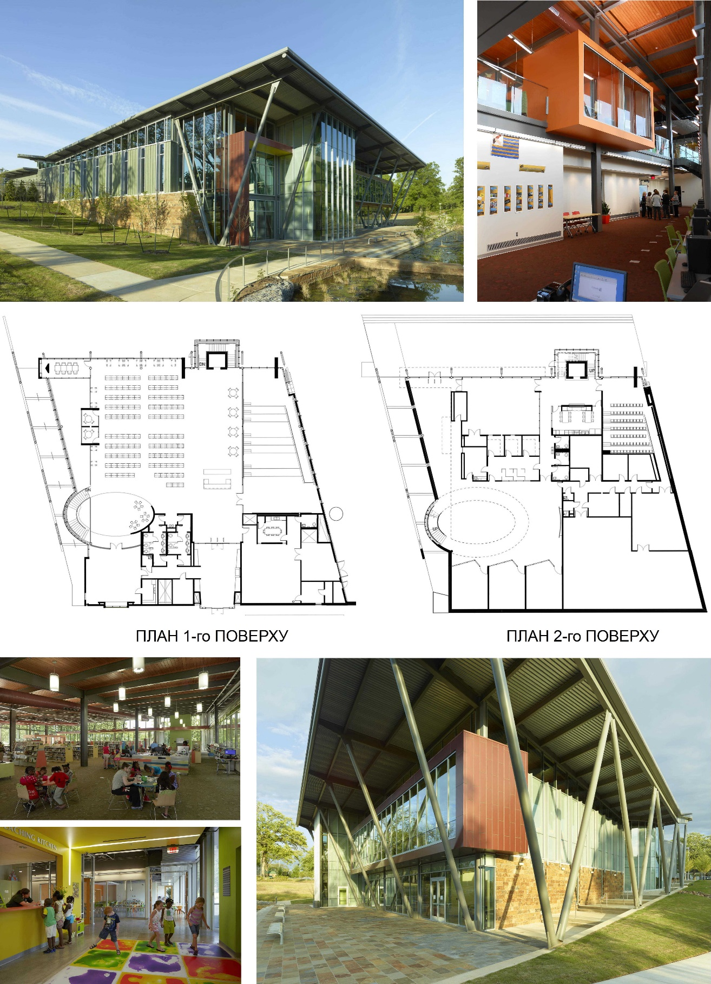
Рис. 35. «CALS Children’s Library» м. Литтл Рок (США). Арх. бюро Polk Stanley Wilcox Arch. 2013. https://www.archdaily.com/604000/cals-children-s-library-polk-stanley-wilcox-architects?ad_source=search&ad_medium=projects_tab
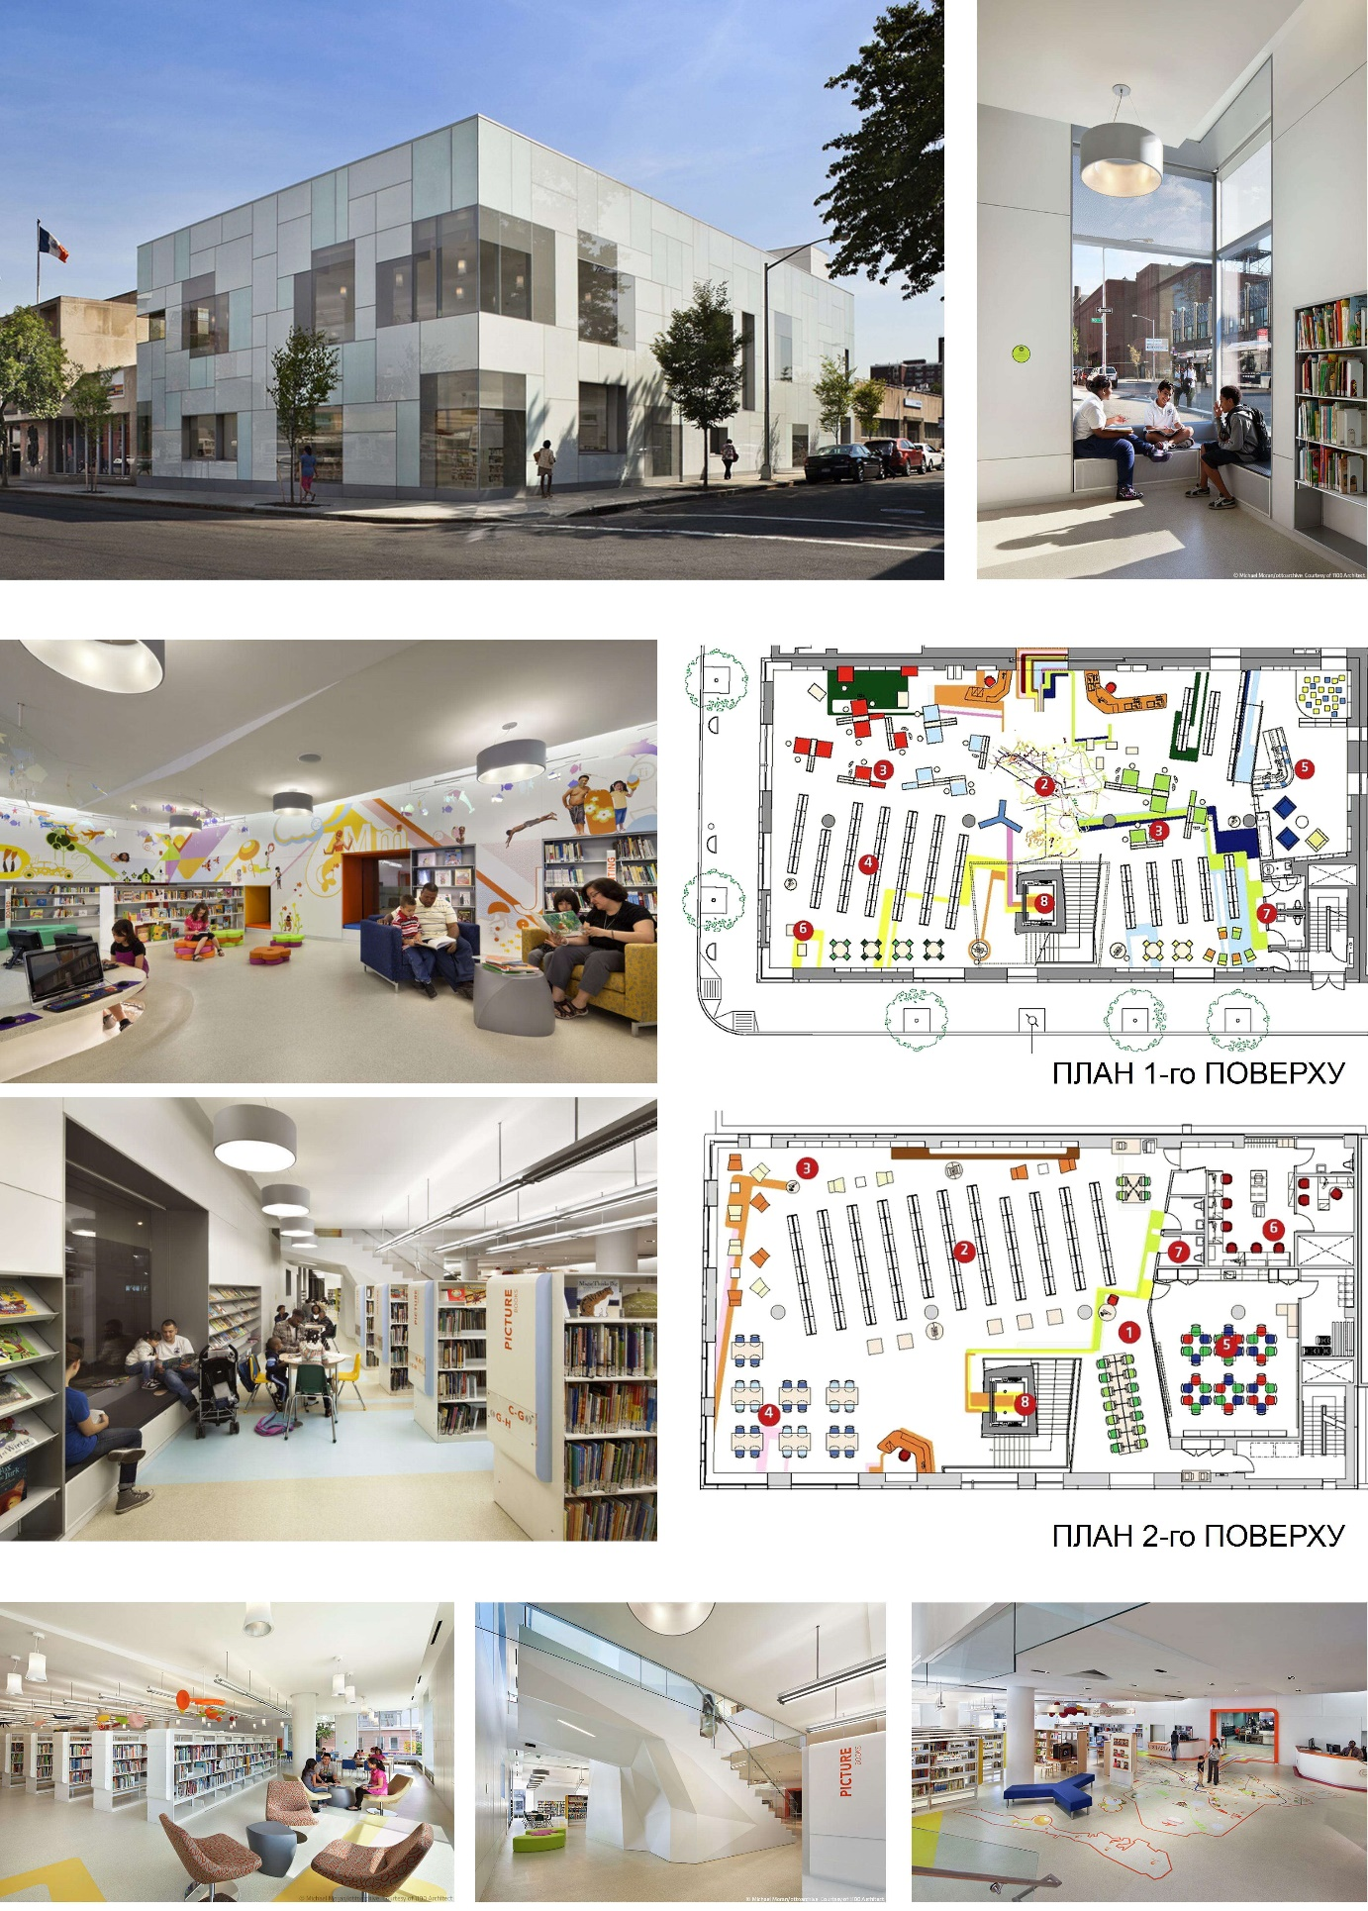
Рис. 36. «Children’s Library Discovery Cente». м. Нью-Йорк (США). Арх. 1100 Arch. 2011. https://www.archdaily.com/263005/childrens-library-discovery-center-1100-architect?ad_source=search&ad_medium=projects_tab&ad_source=search&ad_medium=search_result-
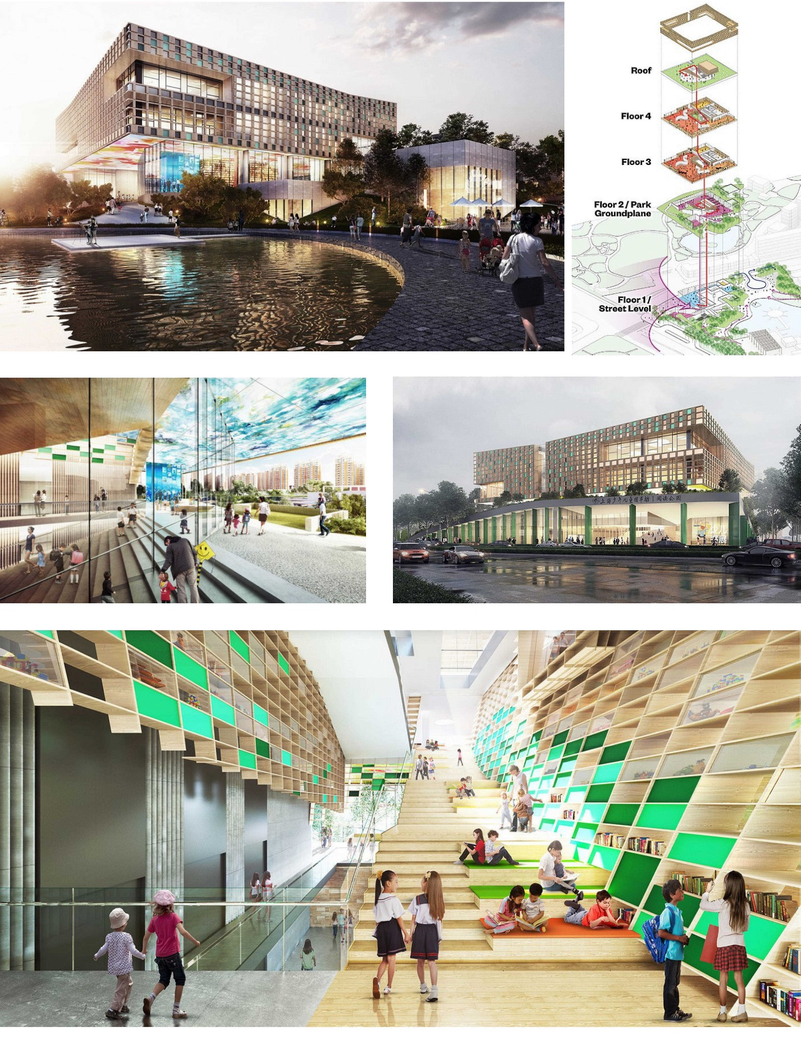
Рис. 37. «Shanghay Children`s Library» м. Шанхай (Китай).
Конкурсний проєкт архітектурної групи ENNEAD. 2017. https://www.ennead.com/work/shanghai-childrens-library

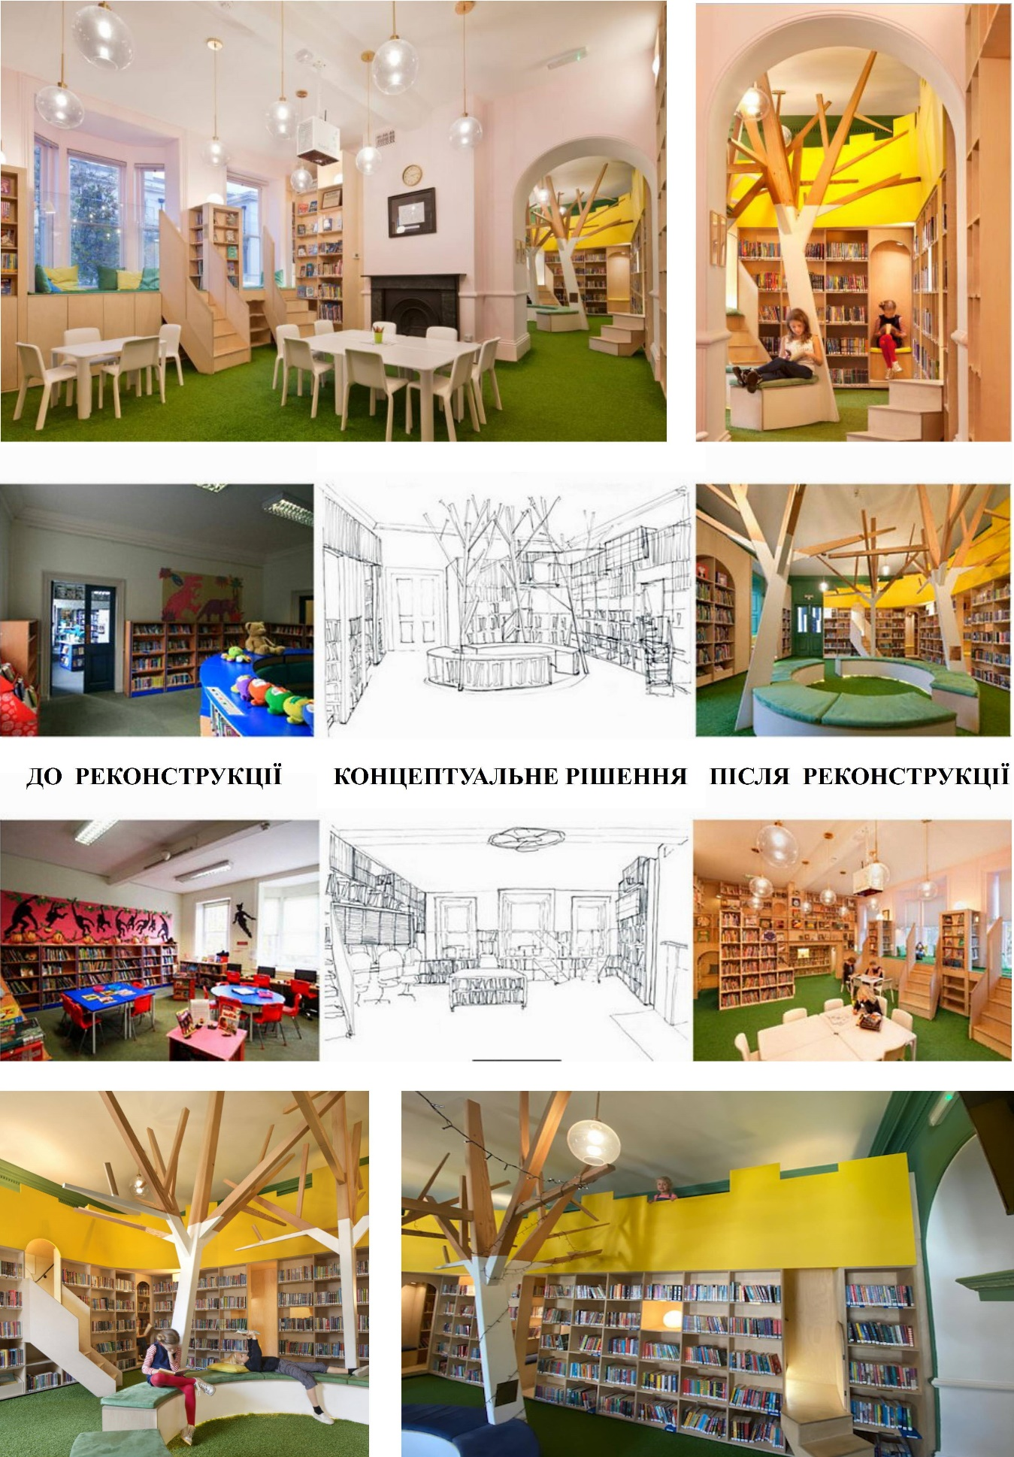
Рис. 38. «Guille-Allès Children’s Library» м. Сент-Пітер-Порт (Гернсі).
Арх. CCD Architecs. 2018. https://www.ccd-architects.com/portfolio-item/the-guille-alles-childrens-library/
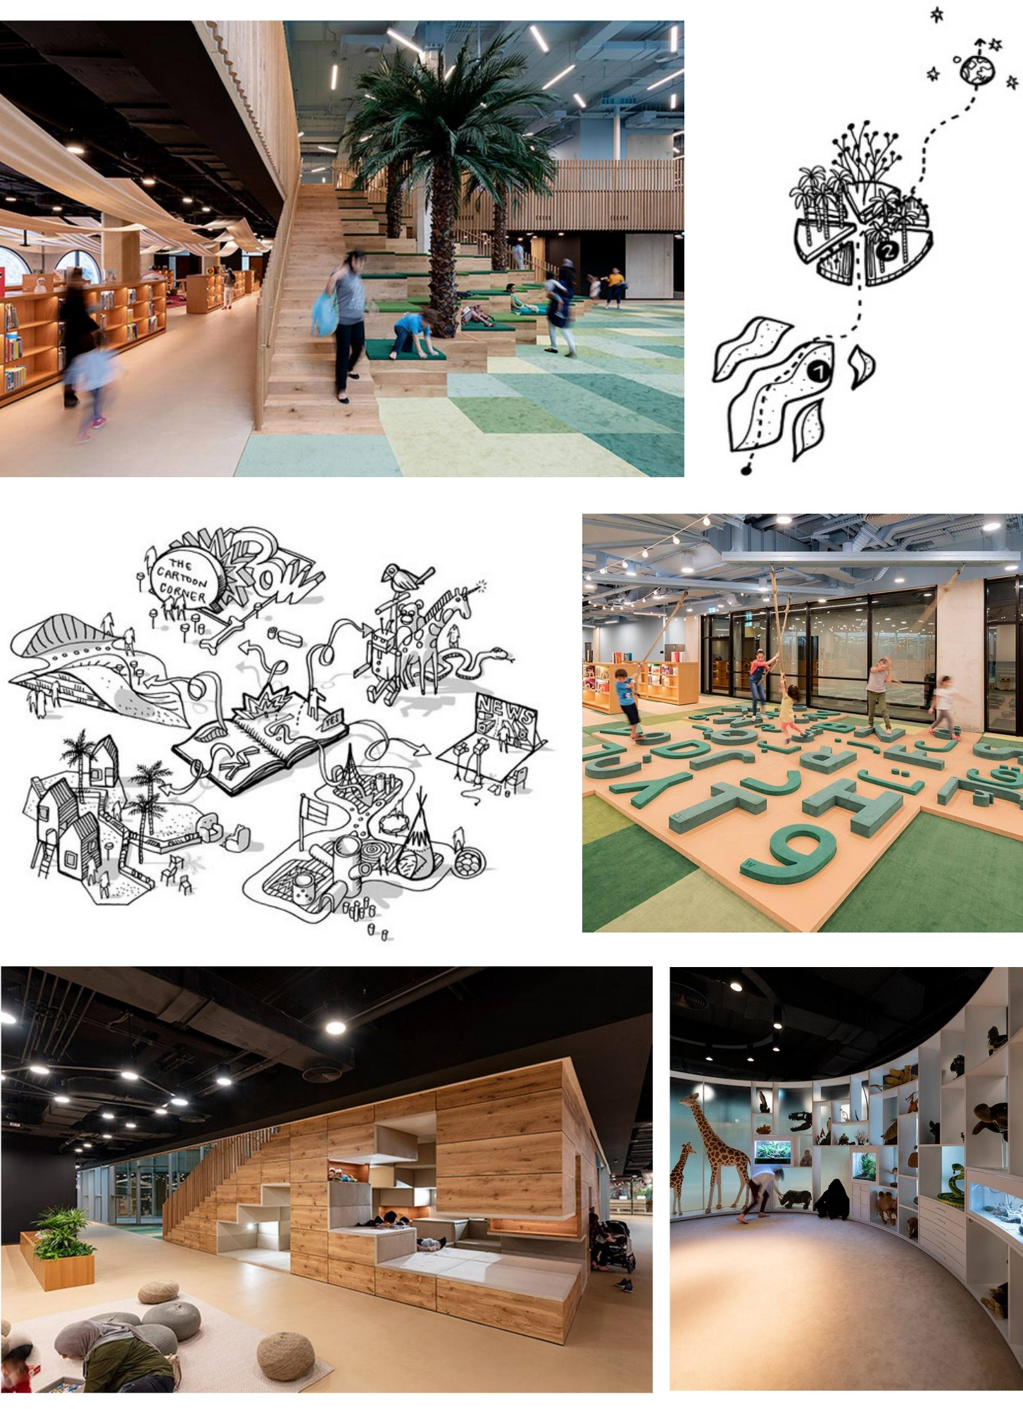
Рис. 39. «Abu Dhabi Children's Library» в м. Абу-Дабі (ОАЕ). Арх. Cebra 2020. https://cebraarchitecture.dk/project/childrens-library/
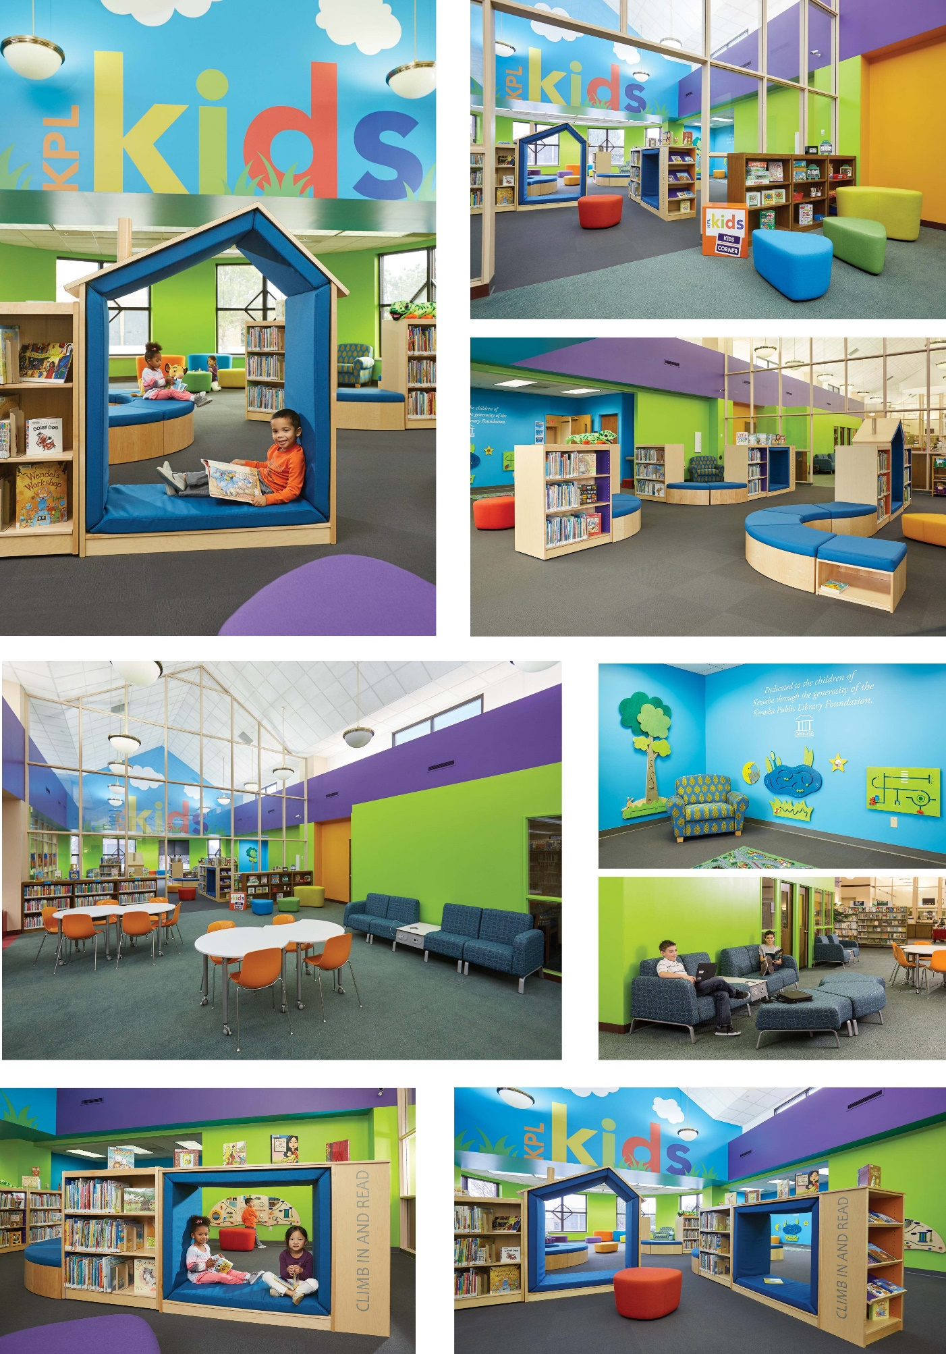
Рис. 40. «Kenosha Public Library» в м. Кеноша (США). Арх. Demko. 2015.
https://www.demcointeriors.com/project/kenosha-public-library-northside-branch/
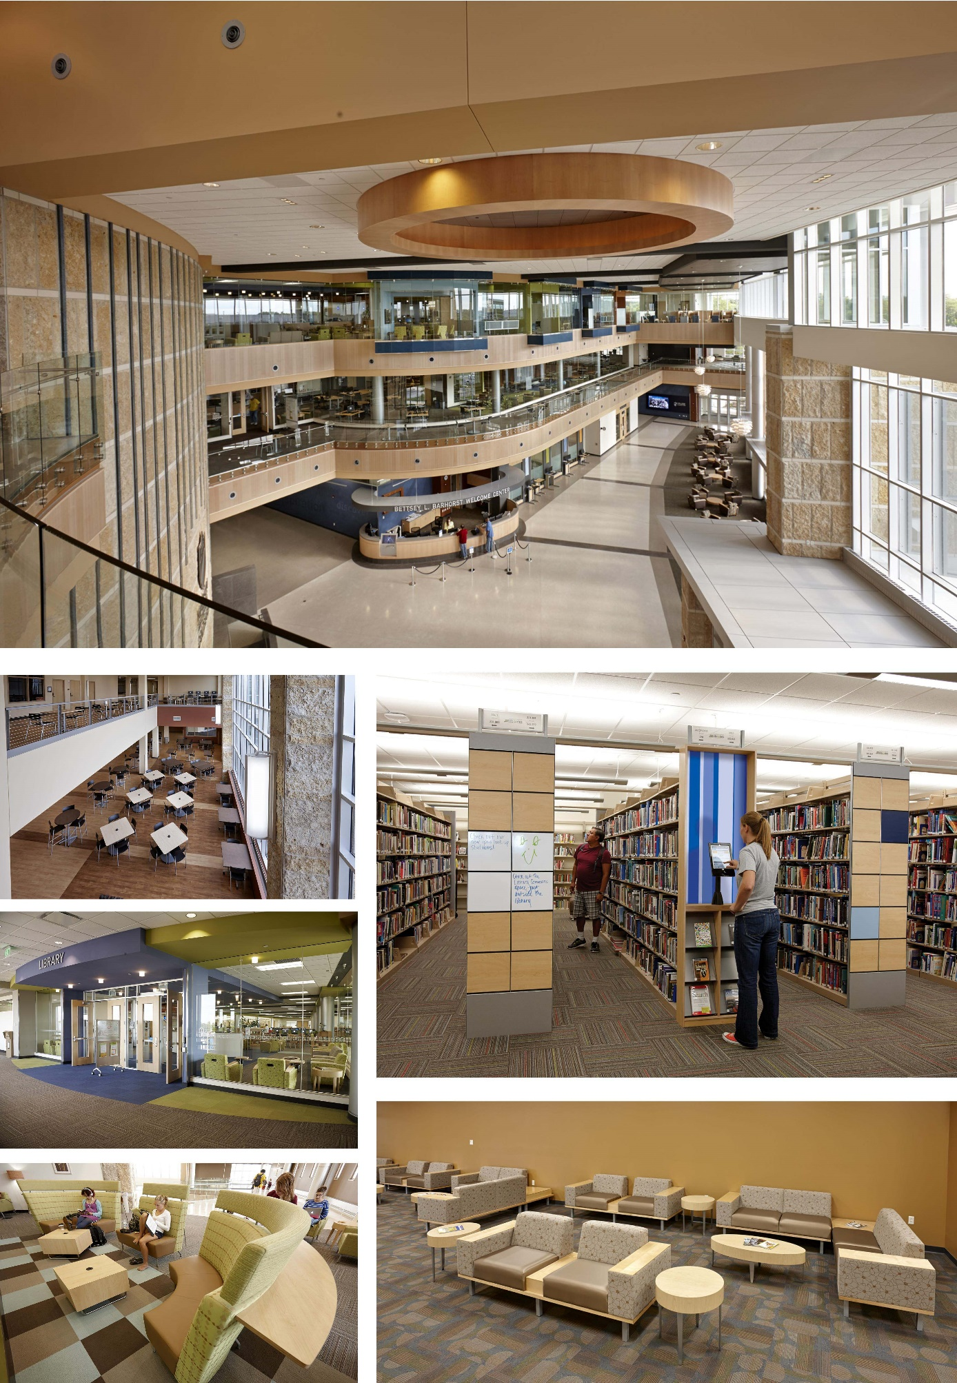
Рис. 41. «Library Madison College» в м. Медісон (США). Арх. Demko. 2013.
https://www.demcointeriors.com/project/kenosha-public-library-northside-branch/
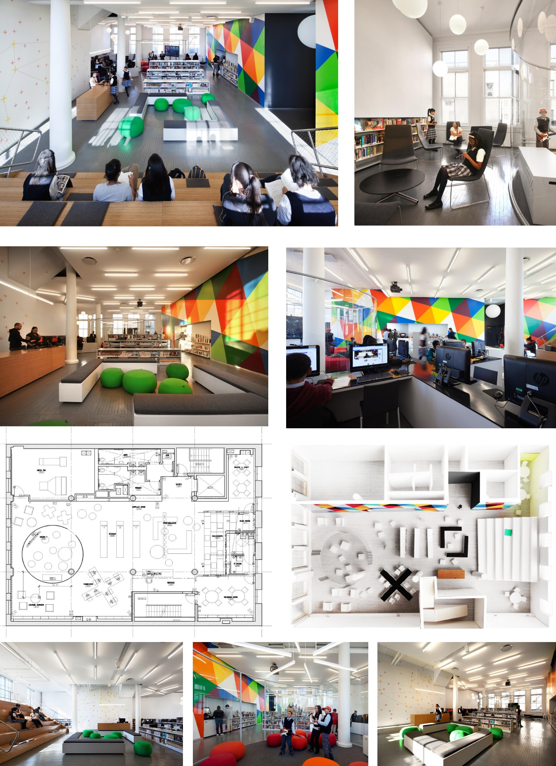
Рис. 42. «Hamilton Grange Teen Center» в м. Нью-Йорк (США).
Арх. Rice+Lipka Arch. 2013. https://www.archdaily.com/233607/hamilton-grange-teen-center-ricelipka-architects
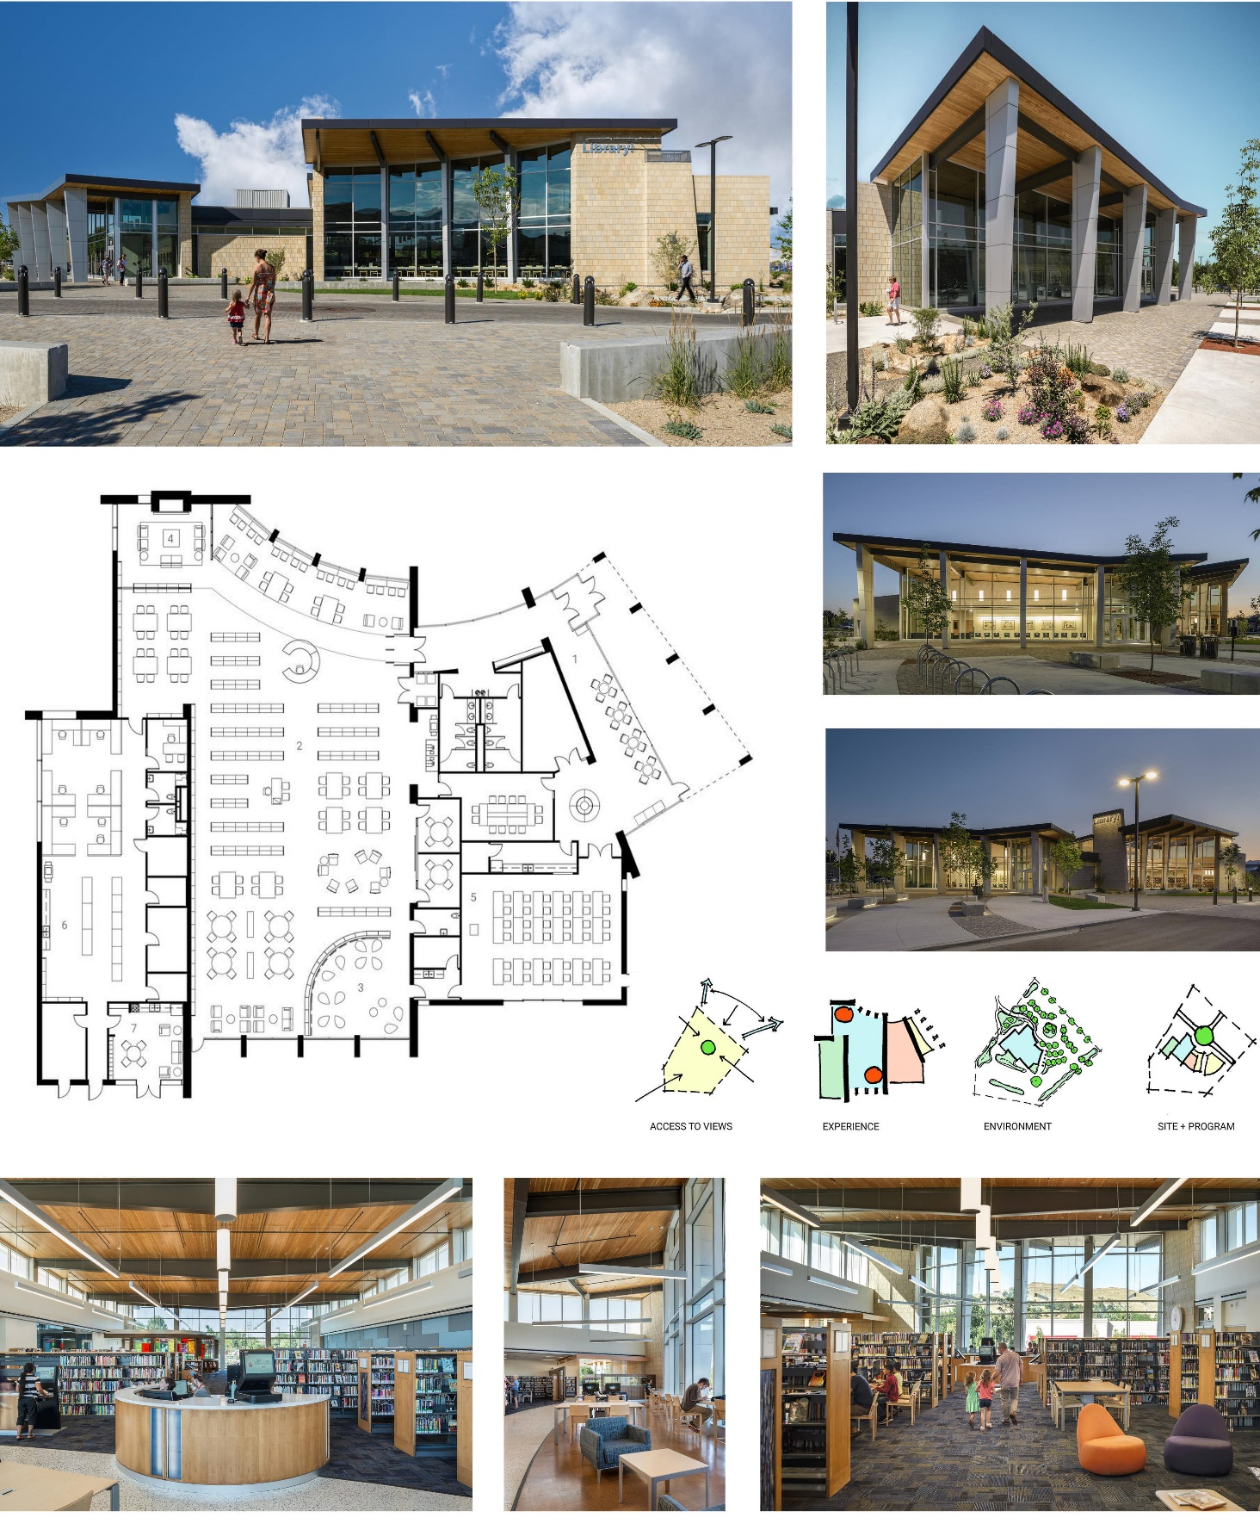
Рис. 43. «Library! at Bown Crossing» у м. Бойсе (США).
Арх. FFA Architecture and Interiors 2013. https://www.archdaily.com/898687/library-at-bown-crossing-ffa-architecture-and-interiors?ad_source=search&ad_medium=projects_tab

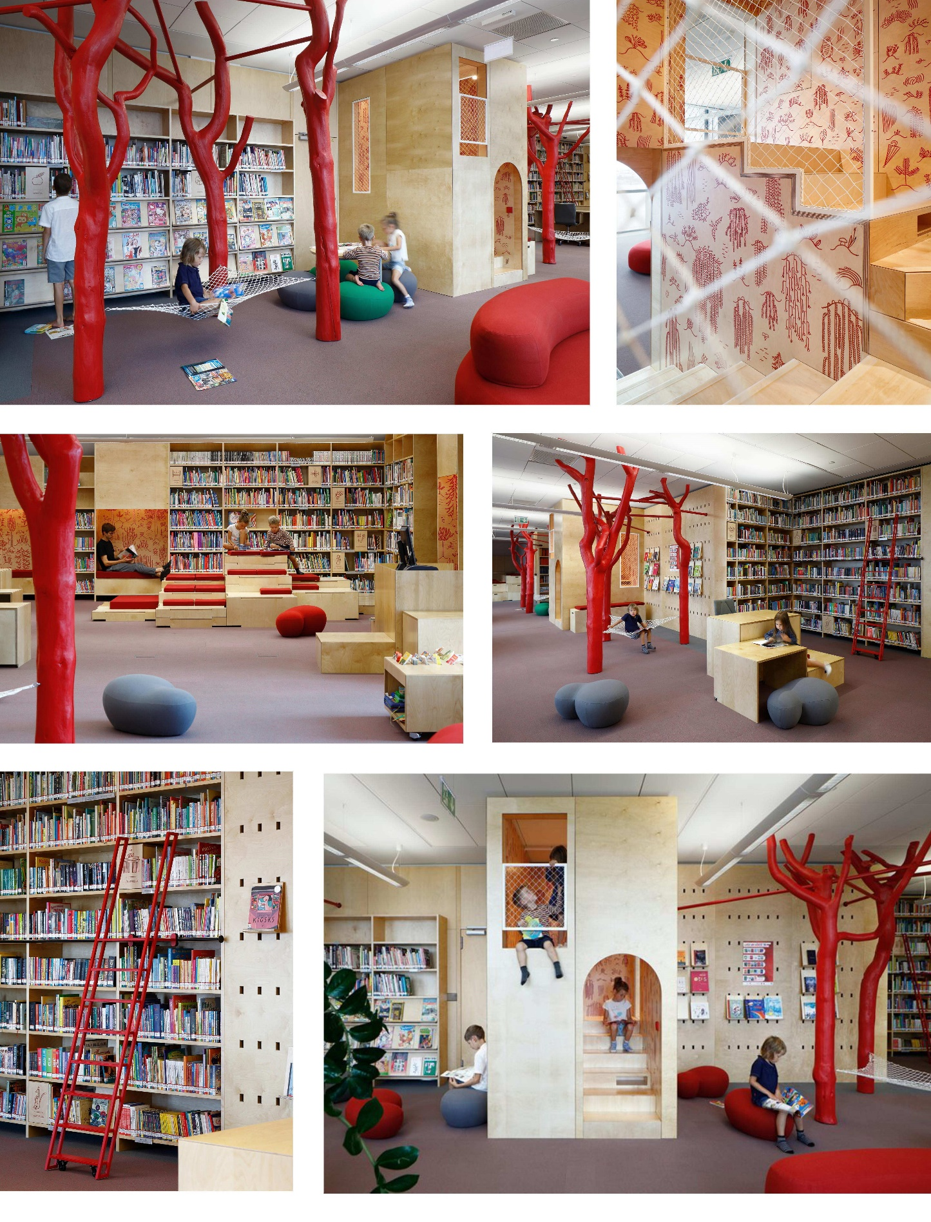
Рис. 44. «NLL Children’s library» у м. Рига (Латвія). Арх. GAISS Architects. 2019. https://www.archilovers.com/projects/258415/nll-children-s-library.html

https://www.statista.com/chart/18554/book-loans-by-public-libraries-per-year/
Закон України «Про бібліотеки і бібліотечну справу» 1995 р. http://zakon.rada.gov.ua/laws/show/32/95-%D0%B2%D1%80
Стаття 6 Закону України «Про бібліотеки і бібліотечну справу» 1995 р.
The Public Library Service – IFLA/UNESCO Guidelines for development, 2001). https://www.ifla.org/wp-content/uploads/2019/05/assets/libraries-for-children-and-ya/publications/guidelines-for-childrens-libraries-services_background-en.pdf
Lars Aarsgaard, John Dunne, Kathy East, Leikny Haga Indergaard, Susanne Kruger, Ulga Maeots, Rita Schmitt, and Ivanka Stricevic. "The background text to the Guidelines for Children's library services" 2003 р. https://www.ifla.org/wp-content/uploads/2019/05/assets/libraries-for-children-and-ya/publications/guidelines-for-childrens-libraries-services_background-en.pdf

